

Paul Davies

Cómo construir una máquina del tiempo

Título original: How to build a time machine

Paul Davies, 2002

Traducción: Ricardo García Pérez

Editor digital: Banshee

ePub base r1.2

Estoy agradecido a muchas personas por haberme ayudado con este libro. Guardo una deuda especial de gratitud con mis colegas Gerard Milburn, Lee Smolin, Peter Szekeres, Andrew White y David Wiltshire, así como con mi agente, John Brockman, y con mi editor, Stefan McGrath.

INTRODUCCIÓN

CRONOLOGÍA SUCINTA DE LOS VIAJES EN EL TIEMPO

1895 H. G. Wells publica La máquina del tiempo.
1905 Albert Einstein hace pública la teoría de la relatividad especial; predice la dilatación del tiempo.
1908 Einstein conjetura que la fuerza de la gravedad ralentiza el tiempo.
1915 Se hace pública la teoría de la relatividad general de Einstein.
1916 Karl Schwarzschild presenta la primera solución de la teoría de la relatividad al problema de los agujeros negros y agujeros de gusano.
1917 Ludwig Flamm descubre la condición de agujero de gusano de la solución de Schwarzschild.
1918 Einstein postula la existencia de una fuerza de repulsión cósmica; primera conjetura de la «antigravedad».
1934 Se predice la aparición de agujeros negros a partir del colapso de las estrellas.
1935 Se discute el puente de Rosen-Einstein (agujero de gusano).
1937 W. J. van Stockum descubre la primera solución de las ecuaciones de Einstein y presenta la posibilidad de bucles temporales.
1948 Se descubre que el universo rotatorio de Kurt Gödel incluye la idea de los viajes en el tiempo.
1948 Se descubre el efecto Casimir: se estudian por primera vez los estados cuánticos de energía negativa.
1957 John Wheeler conjetura la existencia de agujeros de gusano.
1957 Hugh Everett III presenta su interpretación de la mecánica cuántica como existencia de múltiples universos o realidades paralelas.
1963 La BBC empieza a emitir en televisión la serie Doctor Who.
1963 Roy Kerr descubre que los agujeros negros rotatorios podrían albergar bucles temporales.
1974 Un satélite de rayos X descubre Cygnus X-1, el primer aspirante serio a agujero negro.
1976 Frank Tipler muestra que en las proximidades de cilindros rotatorios infinitos son posibles los viajes en el tiempo.
1977 Se debate sobre la posibilidad de que los agujeros negros rotatorios sean la puerta de entrada a otros universos.
1985 Se estrena la película Regreso al futuro.
1985 Carl Sagan escribe Contact.
1989 Kip Thorne inicia el estudio de las máquinas del tiempo de agujeros de gusano.
1990 Stephen Hawking presenta la conjetura de protección cronológica.
1991 J. Richard Gott III presenta la máquina del tiempo de cuerdas cósmicas.
1999 Se publica el libro de Michael Crichton Rescate en el tiempo.

PRÓLOGO

Los viajes en el tiempo son inconcebibles.
Kingsley AMIS

Temo no poder transmitir las peculiares sensaciones del viaje a través del tiempo. Son extremadamente desagradables.
H. G. WELLS

¿Qué pasaría si se pudiera construir una máquina capaz de transportar a un ser humano a través del tiempo?
¿Es verosímil?
Hace cien años pocas personas creían que los seres humanos pudieran viajar al espacio exterior. Viajar en el tiempo, como viajar al espacio, era sencillamente cosa de la ciencia ficción. En la actualidad, los viajes espaciales son casi algo corriente. ¿Podrían convertirse algún día también los viajes en el tiempo en algo corriente?
Viajar en el tiempo es algo sin duda fácil de imaginar. Se sube uno a la máquina del tiempo, aprieta unos cuantos botones y se baja no sólo en algún otro sitio, sino en alguna otra época; en una época completamente distinta. Los escritores de obras de ciencia ficción han explotado este tema una y otra vez desde que H. G. Wells marcara el camino con su famoso relato de 1895, La máquina del tiempo. El público británico (incluido quien esto escribe) se estremeció con las aventuras del doctor Who, ese amo del tiempo acompañado de unas atractivas señoritas cómplices. Películas de Hollywood como Regreso al futuro o libros como Rescate en el tiempo hacen que parezca cosa fácil.
Entonces, ¿se puede hacer realmente? ¿Es una posibilidad científica viajar en el tiempo?
Unos instantes de reflexión revelan algunas cuestiones espinosas. ¿Dónde se encuentran exactamente el pasado y el futuro? El pasado ciertamente ha desaparecido y no se puede recuperar, mientras que el futuro todavía no ha llegado a ser. ¿Cómo puede alguien viajar a un mundo que no existe? Dejando esto a un lado, ¿qué hay de las inevitables paradojas derivadas de visitar el pasado y alterarlo? ¿Qué efecto tiene eso sobre el presente? Y si los viajes en el tiempo fueran viables, ¿dónde están todos los viajeros del tiempo procedentes del futuro que regresan a nuestra época para asomarse con curiosidad a la sociedad del siglo XXI?
No cabe duda de que los viajes en el tiempo plantean algunos problemas serios, incluso a los físicos, acostumbrados a pensar en conceptos estrafalarios como la antimateria o los agujeros negros. Pero tal vez se deba a que concebimos el tiempo de forma equivocada. Al fin y al cabo, nuestra concepción del tiempo ha cambiado espectacularmente con el paso de los años. En las culturas de la antigüedad se asociaba con el proceso y el cambio, y hundía sus raíces en los ciclos de la naturaleza y sus ritmos. Con posterioridad, Sir Isaac Newton adoptó una concepción más abstracta y mecanicista. Las palabras que empleó fueron «el tiempo absoluto, verdadero y matemático, en sí y por su propia naturaleza sin relación a nada externo, fluye uniformemente», y se convirtieron en la noción aceptada por los científicos durante doscientos años.
Todo el mundo daba por supuesto sin dudarlo que, cualquiera que fuese la definición que uno prefiriera, el tiempo es lo mismo en todas partes y para todo el mundo. Dicho de otro modo, que es absoluto y universal. Es verdad que podemos sentir que el tiempo transcurre a distinto ritmo según nuestro estado de ánimo, pero el tiempo en sí es sencillamente tiempo. La finalidad de un reloj consiste en sortear las distorsiones mentales y registrar de forma objetiva el tiempo. Esta idea comporta que el tiempo se puede dividir en tres partes: pasado, presente y futuro. El presente, ahora, se supone que es el fugaz instante auténticamente real, desde el cual el pasado ha quedado confinado en la historia como un mero recuerdo enigmático y el futuro se presenta todavía brumoso e informe. Y ese ahora de fundamental importancia pasa por ser el mismo momento en todo el universo: su ahora y mi ahora son idénticos dondequiera que usted y yo estemos y con independencia de lo que estemos haciendo.
Ésa es la imagen corriente del tiempo, la que utilizamos en la vida cotidiana. Pocas personas conciben el tiempo de otro modo. Pero es incorrecta; profunda y rigurosamente incorrecta.
Más o menos en los primeros años del siglo XX quedó patente que no podía ser correcta. El mérito de dejar al descubierto los errores de la noción cotidiana del tiempo está asociado en buena medida al nombre de Albert Einstein y a la teoría de la relatividad. De un plumazo, la obra de Einstein echó por tierra la concepción de Newton tanto del espacio como del tiempo, despojó de sentido a la división universal del tiempo en pasado, presente y futuro, y allanó el camino para los viajes en el tiempo.
La teoría de la relatividad tiene alrededor de un siglo. Tras la publicación en 1905 de la llamada teoría de la relatividad especial, los físicos la dieron por válida casi de inmediato. Con el paso de las décadas ha sido puesta a prueba de manera exhaustiva en muchos experimentos. Hoy día la comunidad científica suscribe unánimemente que «el tiempo es relativo» y que la idea ordinaria de que el tiempo es absoluto y existe un «ahora» universal es mera ficción. Pero entre el público en general, la relatividad del tiempo todavía produce cierto espanto. Muchas personas parecen no haber oído hablar de ello en absoluto. Algunas se niegan en redondo a creerlo cuando se les dice, pese a que hay evidencias experimentales indiscutibles.
En los próximos capítulos veremos cómo la teoría de la relatividad conlleva que sin duda es posible viajar en el tiempo de forma restringida, aunque podrían ser igualmente posibles los viajes en el tiempo sin restricciones (a cualquier época, pasada o futura). Si parece difícil de asimilar, recuerde la famosa sentencia de J. B. S. Haldane: «El universo no sólo es más raro de lo que suponemos. Es más raro de lo que podemos suponer».

UNO

CÓMO VISITAR EL FUTURO

El tiempo no se define de forma absoluta.
Albert EINSTEIN

En un sentido obvio, todos somos viajeros del tiempo. No hay que hacer nada para ser transportado al futuro inexorablemente, al majestuoso ritmo de un segundo por segundo. Pero esto tiene un interés limitado. Un auténtico viajero del tiempo tiene que dar un espectacular salto adelante en el tiempo y llegar al futuro antes que todos los demás.
¿Se puede hacer?
Claro que se puede. Los científicos no tienen la menor duda de que es posible construir una máquina del tiempo para visitar el futuro. Y conocen la fórmula desde hace casi un siglo.

Tiempo y movimiento

Fue en 1905 cuando Albert Einstein demostró por primera vez que se podía viajar a través del tiempo. Lo hizo echando por tierra la imagen habitual del tiempo que se remontaba a la época de Newton y sustituyéndola por su propio concepto de tiempo relativo.
Einstein tenía veintiséis años cuando publicó su teoría de la relatividad especial. En aquella época no era el sabio desmelenado con el cabello gris y revuelto que fumaba en pipa y suministró el estereotipo de profesor chiflado para más de una obra de ficción, sino un elegante joven trajeado que trabajaba en la oficina de patentes suiza. En su tiempo libre, el joven Einstein se dedicaba a estudiar el movimiento de la luz. Mientras lo hacía, reparó en una incoherencia entre el movimiento de la luz y el de los objetos materiales. Utilizando únicamente las matemáticas de la educación secundaria, demostró que si la luz se comportaba como suponían los físicos, entonces la idea intuitiva del tiempo de Newton debía ser errónea.
Los vericuetos del razonamiento que conduce desde el movimiento de la luz hasta esta asombrosa conclusión sobre el tiempo se han expuesto con detalle en otros lugares y no es preciso que nos ocupemos aquí de ellos. Lo que importa para nuestro propósito es la afirmación central de la teoría de la relatividad especial, que consiste en que el tiempo es elástico.
Se puede estirar y encoger.
¿Cómo? Sencillamente, moviéndonos muy deprisa.
¿Qué quiero decir exactamente con «estirar el tiempo»? Lo formularé con más precisión. Según la teoría de la relatividad especial, la duración exacta del tiempo transcurrido entre dos determinados acontecimientos dependerá de cómo se esté desplazando el observador. El intervalo entre las campanadas sucesivas del reloj de mi casa puede ser de una hora si permanezco sentado e inmóvil en el salón, pero será de menos de una hora si paso ese tiempo cambiándome de sitio.
Para expresar esta misma idea de un modo más práctico, supongamos que me embarco en un avión en Nueva York y vuelo hasta Río de Janeiro y vuelvo mientras usted se queda sentado en el aeropuerto Kennedy. La duración del viaje para mí no es la misma que la duración de mi viaje para usted. En realidad, es un poco inferior para mí.
Es preciso hacer dos aclaraciones de antemano. En primer lugar, no me refiero a la duración aparente del viaje. El efecto que se discute aquí no es su experiencia de aburrirse en el aeropuerto viendo cómo las horas parecen arrastrarse con esfuerzo mientras yo estoy entretenido viendo despreocupadamente las películas que pone la compañía aérea. El tiempo mental es un tema fascinante de la psicología, pero lo que me interesa aquí es el tiempo físico, ese que miden los relojes mecánicos. La segunda aclaración es que en el ejemplo propuesto la discordancia temporal es minúscula, de tan sólo unas cuantas cienmillonésimas de segundo; demasiado pequeña para que la perciba un ser humano. Sin embargo, los relojes modernos pueden registrarla.
Eso es, nada menos, lo que hicieron en 1971 los físicos Joe Hafele y Richard Keating. Colocaron unos relojes atómicos de alta precisión a bordo de unos aviones, los pusieron a dar vueltas alrededor del mundo y compararon sus lecturas con las de otros relojes idénticos que habían dejado en tierra. El resultado era inequívoco: el tiempo transcurría más despacio en el avión que en el laboratorio, de tal modo que cuando el experimento concluyó los relojes de los aviones se habían retrasado cincuenta y nueve nanosegundos en relación a los relojes que quedaron en tierra; exactamente el lapso predicho en la teoría de Einstein (véase Figura 1).
Dado que si usted y yo nos desplazamos a diferente velocidad su tiempo y mi tiempo se desacompasan, obviamente no puede existir ningún tiempo universal y absoluto, como suponía Newton. Hablar de el tiempo carece de sentido. Con toda seguridad, un físico preguntaría: ¿el tiempo de quién?
Pese a lo relevante que pueda ser el experimento de Hafele y Keating desde el punto de vista histórico, difícilmente puede convertirse en material para la ciencia ficción: un salto en el tiempo de cincuenta y nueve nanosegundos no da para ninguna aventura. Para obtener un efecto verdaderamente notorio hay que desplazarse muy deprisa. Aquí el punto de referencia es la velocidad de la luz, esos vertiginosos 300 000 kilómetros por segundo. Cuanto más se acerca la velocidad a la que viajamos a la de la luz, más grande es el salto en el tiempo.

Figura 1. El tiempo transcurrirá más despacio en el avión que en el barco.
Los físicos denominan a la ralentización del tiempo mediante el movimiento como «efecto de dilatación del tiempo». Imagínese una velocidad concreta. Divídala entre la velocidad de la luz. Elévela al cuadrado. Reste esa cantidad a 1. Extraiga la raíz cuadrada. El resultado es… ¡el factor de dilatación del tiempo de Einstein! Veamos un gráfico del «factor de ralentización». Observemos que el gráfico muestra que el factor de dilatación varía en función de la velocidad y empieza siendo muy bajo, pero cae en picado a medida que nos aproximamos a la velocidad de la luz. A la mitad de la velocidad de la luz, el tiempo se ralentiza aproximadamente un 13 por ciento; al 99 por ciento de la velocidad de la luz, el tiempo es siete veces más lento: 1 minuto queda reducido a unos 8,5 segundos (véase Figura 2).
Técnicamente, cuando se alcanza la velocidad de la luz el salto en el tiempo se vuelve infinito. Éste es un indicio de problema. De hecho, nos indica que un cuerpo material normal no puede alcanzar la velocidad de la luz. Existe una «barrera de la luz» que no se puede quebrantar jamás. La regla según la cual no podemos desplazarnos más deprisa que la luz es una conclusión fundamental de la teoría de la relatividad:
Nada puede romper la barrera de la luz.

Esto no sólo afecta a los cuerpos materiales, sino también a las ondas, a las perturbaciones de los campos…, a todo tipo de influencias físicas. Desbarata un montón de ciencia ficción porque, pese a lo rápido que va, para recorrer distancias interestelares la luz necesita, no obstante, mucho tiempo. La estrella más próxima, por ejemplo, se encuentra a unos cuatro años luz de distancia, lo cual significa que la luz tarda unos cuatro años en llegar allí desde la Tierra. La Vía Láctea tiene una anchura aproximada de 100 000 años luz. La formación de un imperio galáctico sería un proceso muy lento.
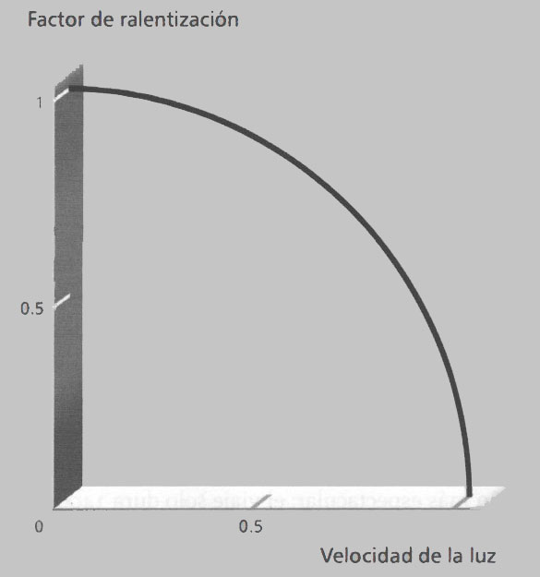
Figura 2. El resultado es… ¡el factor de dilatación del tiempo de Einstein! Veamos un gráfico del «factor de ralentización».
Sin embargo, existen ciertas contrapartidas. Como el tiempo se estira con la velocidad, los viajes interestelares parecerían más rápidos para los astronautas que para quienes se quedaran en la Tierra a cargo del control de la misión. En una nave espacial que se desplazara al 99 por ciento de la velocidad de la luz, un viaje a través de la galaxia duraría sólo 14 000 años. Al 99,99 por ciento de la velocidad de la luz, la ganancia es aún más espectacular: el viaje sólo dura 1 400 años. Si se pudiera alcanzar una velocidad equivalente al 99,999999 por ciento de la de la luz, el viaje podría realizarse en el transcurso de una vida humana.
Estas velocidades exceden con mucho las posibilidades que ofrece la actual tecnología aeroespacial. (La mejor nave espacial de que disponemos alcanza tan sólo la mísera velocidad equivalente al 0,01 por ciento de la de la luz). Pero hay objetos que se desplazan a una velocidad muy próxima a la de la luz. Se trata de las partículas subatómicas, como los rayos cósmicos y los fragmentos atómicos emitidos durante la desintegración radiactiva o acelerados deliberadamente en gigantescos «aplasta-núcleos». Si utilizamos estas partículas como si fueran simples relojes, podemos apreciar unas dilataciones del tiempo enormes. El acelerador de partículas conocido como «Gran Colisionador de Electrones-Positrones» (LEP, Large Electron Positron), del Laboratorio Europeo de Física de Partículas (CERN, Centre Européenne pour la Recherche Nucléaire), cerca de Ginebra, consiguió propulsar electrones a una velocidad equivalente al 99,999999999 por ciento de la de la luz. Es una velocidad tan alta que le quedó literalmente el paso de un caracol para alcanzar la de la luz. A esta velocidad, se consiguió alcanzar factores de salto temporal que se aproximaban a un millón. Hasta esto parece una nimiedad comparado con el factor de salto temporal de miles de millones que experimentan algunas partículas de radiaciones cósmicas.
En una serie de meticulosos experimentos realizados en 1966 en el CERN, se hizo circular en el interior de un pequeño acelerador a unas partículas denominadas «muones» para determinar con más exactitud la ecuación de la dilatación del tiempo de Einstein. Los muones son inestables y se desintegran al cabo de una semivida conocida. Un muón que se sentara a la mesa de nuestro despacho se desintegraría en un promedio de unos dos microsegundos. Pero cuando los muones se desplazaban por el interior del acelerador a una velocidad equivalente al 99,7 por ciento de la de la luz, su vida media se multiplicó por doce.

LA PARADOJA DE LOS GEMELOS

El efecto que el movimiento tiene sobre el tiempo suele exponerse mediante la paradoja de los gemelos. Dice más o menos lo siguiente: Sally y Sam deciden poner a prueba la teoría de Einstein, para lo cual Sally se embarca en un cohete espacial en el año 2001 y viaja hacia una estrella cercana situada a diez años luz de distancia despedida a una velocidad equivalente al 99 por ciento de la de la luz. Sam se queda en tierra. Cuando llega a su destino, Sally da media vuelta de inmediato y se dirige de nuevo a casa a la misma velocidad. Sam percibe que la duración del viaje de su hermana es de unos veinte años terrestres. Pero Sally experimenta otra cosa. Para ella, el viaje ha durado menos de tres años, de manera que cuando regresa a la Tierra descubre que allí están en el año 2021 y que Sam es ahora diecisiete años mayor que ella. Sally y Sam han dejado de ser gemelos de la misma edad. En realidad, Sally ha sido transportada diecisiete años al futuro de Sam. A una velocidad suficientemente elevada, se podría «saltar» a cualquier fecha del futuro que se deseara. Viajando a una velocidad equivalente al 99,99999 por ciento de la de la luz se podría llegar al año 3000 en menos de seis meses.
Viajar a través del tiempo opera de forma inversa a viajar a través del espacio. La distancia más corta entre dos puntos es una línea recta, de modo que en la vida ordinaria llegamos antes de A a B emprendiendo una ruta directa. Pero cuando se trata de viajes en el tiempo, es el hogareño Sam quien envejece más; es decir, tarda más tiempo en llegar al año 2021. Al viajar a esa velocidad, Sally reduce espectacularmente la diferencia temporal entre los acontecimientos «año terrestre 2001» y «año terrestre 2021». De hecho, cuanto más deprisa va de acá para allá, más corta se vuelve la diferencia temporal entre estos dos acontecimientos.
A algunas personas les resulta paradójico el efecto de los gemelos, porque desde el punto de vista de Sally ella permanece inmóvil en el cohete mientras la Tierra se aleja. Sin embargo, no hay tal paradoja, ya que la situación de Sally y la de Sam no son simétricas. Sally es la única que se aleja acelerando al encender los motores del cohete, para después hacer una maniobra alrededor de la estrella y desacelerar finalmente para aterrizar de nuevo en la Tierra. Estos cambios de movimiento la singularizan como la que menos envejece.
Obsérvese que Sally no puede «regresar» del mismo modo al año terrestre 2007 (que equivaldría a un viaje de ida y vuelta de seis años desde la fecha de su marcha) con el fin de volver a igualar su edad con la de Sam. Si intenta invertir el sentido de la trayectoria, lo único que conseguirá es avanzar otros diecisiete años en el futuro de Sam. El movimiento a altas velocidades es un viaje sólo de ida al futuro.

CÓMO UTILIZAR LA FUERZA DE LA GRAVEDAD PARA VIAJAR AL FUTURO

La velocidad es sólo uno de los métodos para deformar el tiempo. Otro es la fuerza de la gravedad. Ya en 1908 Einstein empezó a ampliar su teoría de la relatividad especial para que incluyera los efectos de la fuerza gravitatoria. Sirviéndose de otro ingenioso argumento acerca de la luz, llegó a la sorprendente conclusión de que la fuerza de la gravedad ralentiza el tiempo.
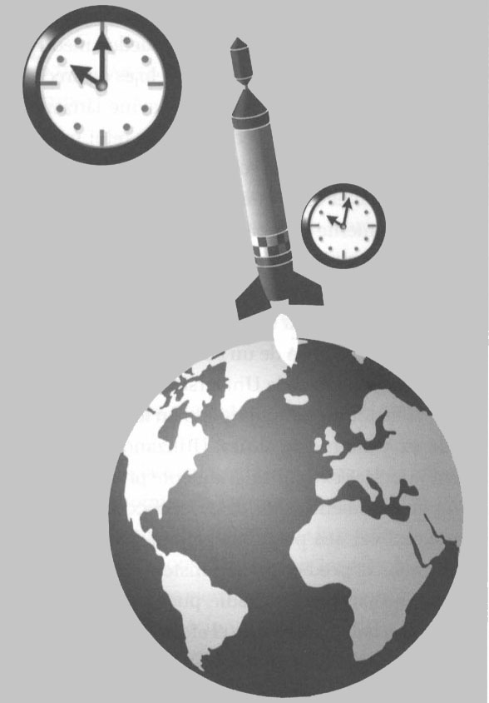
Figura 3. El reloj que viajaba en el cohete ganó aproximadamente una décima parte de microsegundo antes de estrellarse en el océano Atlántico dos horas después.
No remachó la argumentación hasta 1915, cuando expuso su denominada teoría de la relatividad general. Esta obra ampliaba su teoría de la relatividad especial publicada en 1905 para incluir los efectos que los campos gravitatorios ejercían sobre el tiempo, así como también sobre el espacio.
Cuando ponemos cifras a la ecuación de Einstein vemos que la fuerza de la gravedad de la Tierra hace que los relojes pierdan un microsegundo cada trescientos años. Esto nos lleva a la curiosa predicción de que el tiempo transcurre más deprisa en el espacio.
Pero no tanto como para que lo perciban los astronautas: si pasáramos seis meses a bordo de la Estación Espacial Internacional, sólo ganaríamos un par de milisegundos. Sin embargo, los físicos pueden medir este efecto con facilidad sirviéndose de relojes de precisión. En 1976, Robert Vessot y Martin Levine lanzaron al espacio desde Virginia Occidental un reloj máser de hidrógeno y lo vigilaron con atención desde la Tierra. Es seguro que el reloj que viajaba en el cohete ganó aproximadamente una décima parte de microsegundo antes de estrellarse en el océano Atlántico dos horas después (véase Figura 3).
Hay una diferencia temporal diminuta incluso entre el sótano y el ático de un edificio. En 1959 se realizó un experimento en la Universidad de Harvard para medir el factor de salto temporal en lo alto de una torre de 22,5 metros de altura. Utilizando un procedimiento nuclear extraordinariamente preciso, se detectó un efecto ralentizador de 0,000000000000257 por ciento. Tal vez sea pequeño, pero el valor registrado confirmaba la predicción de Einstein. El resultado en realidad no sorprendió a nadie, pues los físicos ya hace mucho que habían aceptado el efecto que la fuerza gravitatoria ejerce sobre el tiempo.
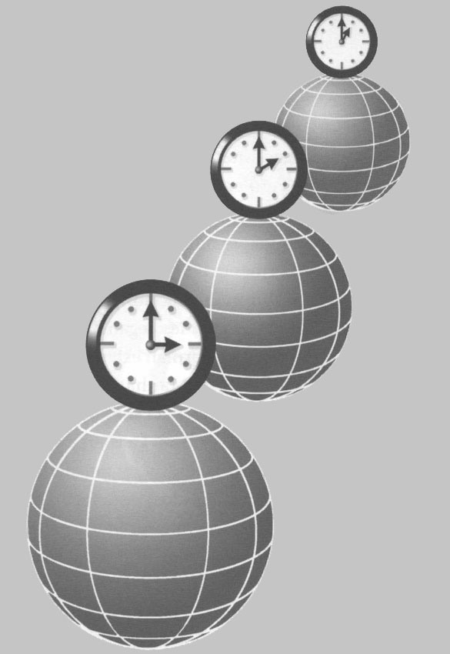
Figura 4. Cuando el radio adquiere el valor crítico de 0,9 cm, tiempo «se detiene». ¡Nada puede escapar de ella!
Si pudiéramos comprimir la Tierra por arte de magia hasta reducir su diámetro a la mitad (conservando toda su masa), el potencial gravitatorio en su superficie se duplicaría, y lo mismo sucedería con el salto temporal. Si siguiéramos comprimiéndola, el efecto aumentaría. Cuando el radio adquiere el valor crítico de 0,9 cm, el tiempo «se detiene». ¡Nada puede escapar de ella! El gráfico muestra el «factor de ralentización» para un reloj situado en la superficie de esa esfera que se contrae. Obsérvese cómo el salto temporal se vuelve infinito cuando la esfera se contrae hasta alcanzar el tamaño de un guisante (véanse Figuras 4 y 5). Como es lógico, comprimir toda esa materia en un centímetro cúbico es una idea bastante complicada. Pero en la astrofísica sí se producen estas fabulosas compresiones. Por ejemplo, cuando las estrellas se quedan sin masa combustible se encogen espectacularmente por su propio peso y acaban ocupando una diminuta fracción de su tamaño original. Algunas estrellas grandes llegan incluso a implosionar de forma brusca y forman esferas rotatorias no mucho más grandes que Manhattan, pero que contienen masas superiores a la del sol (unos dos mil billones de billones de toneladas). La fuerza gravitatoria de estas estrellas colapsadas es tan poderosa que sus átomos quedan aplastados hasta formar neutrones, de modo que se las conoce como «estrellas de neutrones». Uno de estos objetos se encuentra en la constelación de Tauro, enterrada en las profundidades de una nube amorfa de gases en expansión llamada «Nebulosa del Cangrejo» (véase Figura 6). La nebulosa contiene el remanente de una estrella gigante que los cronistas chinos vieron estallar en el año 1054.
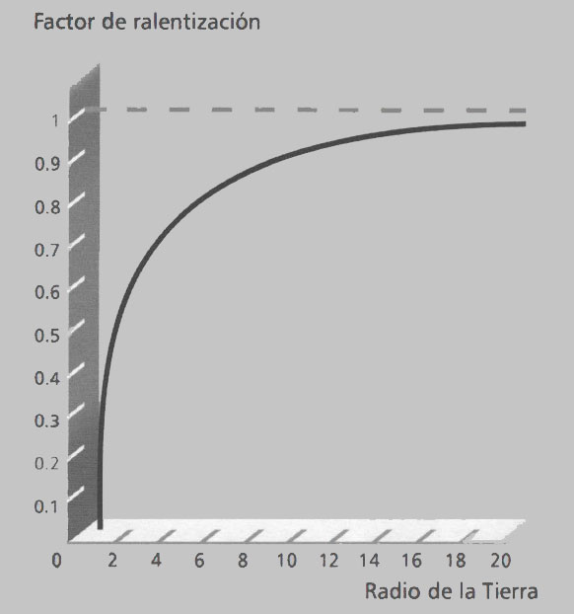
Figura 5. El gráfico muestra el «factor de ralentización» para un reloj situado en la superficie de esa esfera que se contrae.
Los astrónomos han descubierto muchos más objetos como éste y han determinado que la fuerza de la gravedad en su superficie es lo bastante intensa para producir saltos temporales sustanciales. Un reloj situado sobre una estrella de neutrones corriente haría tictac a un ritmo aproximadamente un 30 por ciento más lento que otro situado en la Tierra. De manera que basta con establecer nuestra residencia en las inmediaciones de una estrella de neutrones (lo cual, en realidad, no es una sugerencia muy práctica) para disponer de una máquina del tiempo ya construida con la que viajar al futuro. Pasar allí siete años equivaldría al transcurso de diez años en la Tierra.
Si desde la superficie de una estrella de neutrones pudiéramos dirigir la mirada a la Tierra, veríamos los acontecimientos terrestres acelerados, como en una cinta de vídeo que hiciéramos avanzar rápidamente. No obstante, los acontecimientos sucedidos en nuestras inmediaciones se verían con normalidad. No parecería como si viviéramos en un mundo acelerado, ni tampoco que el tiempo mental pasara como una bala dejándonos patidifusos.
¿Es verdad todo esto? Sí, es verdad. En la constelación del Águila hay un par de estrellas de neutrones que parecen cortejarse mutuamente emitiendo señales de radio regulares, lo cual permite que los astrónomos confirmen con extraordinaria precisión los efectos de salto temporal predichos por la teoría de la relatividad general de Einstein.
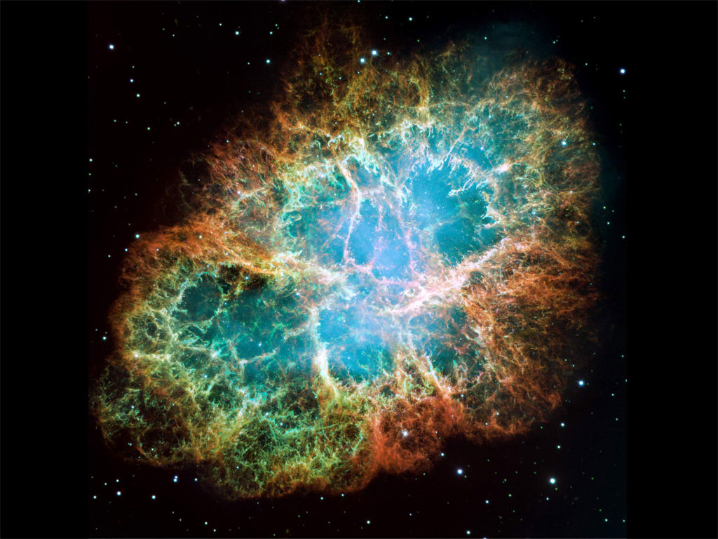
Figura 6. Nebulosa del Cangrejo.
Algunas personas aducen que la teoría de la relatividad describe únicamente cómo afectan el movimiento y la gravitación a los relojes, no al tiempo en sí. Esto es una interpretación errónea. Los relojes miden el tiempo. Si todos los relojes (incluido el cerebro humano, que rige nuestra percepción personal del tiempo) se retrasan por igual, entonces es correcto decir que el tiempo mismo se ha ralentizado, ya que no existe ninguna otra duración temporal diferente de la que puede medirse con los relojes (de cualquier especie). De manera similar, si todas las distancias se vieran afectadas por el mismo factor de contracción de la longitud, sería correcto decir que el espacio se ha comprimido.
Para dejar claro este aspecto, supongamos que tengo un reloj viejo y delicado que coloco en un avión a reacción para verificar el efecto de dilatación del tiempo. Si el reloj se rompe en pedazos cuando el avión ruge estruendosamente en su vuelo desbocado, sería erróneo concluir que el tiempo se ha detenido a bordo del avión porque el reloj ya no funciona. Para entender adecuadamente la dilatación del tiempo, antes de extraer ninguna conclusión sobre el tiempo en sí deben tenerse en cuenta los efectos de la aceleración sobre el mecanismo del reloj. La dilatación del tiempo es el fenómeno temporal puro que nos queda. Obsérvese que durante el movimiento suave, como el vuelo a velocidad constante de un avión, los relojes no sufren ningún tipo de efecto mecánico. (Hace mucho tiempo que Galileo nos enseñó que el movimiento uniforme sólo es relativo). Una velocidad constante no se traduce en ninguna fuerza que afecte a ningún reloj; de lo contrario, tendríamos que preocuparnos por la influencia que la velocidad de la Tierra, en su desplazamiento a través del espacio, ejerce sobre los relojes.

DOS

CÓMO VISITAR EL PASADO

Brillante era una joven rauda y veloz que cierto día partió amparada por la relatividad y alcanzó tal velocidad que regresó la noche anterior.
Punch, 19 de diciembre de 1923

El primer indicio de que determinados campos gravitatorios podrían permitir viajar en el tiempo hacia atrás, además de hacia delante, apareció en 1937 con un artículo no muy conocido de W. J. van Stockum publicado en una revista científica escocesa. Van Stockum utilizó la teoría de la relatividad general de Einstein para predecir lo que sucedería si colocáramos a un observador en una órbita en torno a un cilindro rotatorio. Descubrió que si el cilindro giraba con la suficiente velocidad, el observador podía regresar al punto de partida antes de haber salido. Dicho de otro modo, una curva cerrada en el espacio también podría convertirse en una curva cerrada en el tiempo. Nadie se emocionó demasiado porque, para simplificar el aparato matemático, van Stockum había supuesto que el cilindro era infinitamente largo, lo cual restaba realismo a la hipótesis. Sin embargo, el resultado obtenido servía para demostrar que la teoría de la relatividad general no impedía explícitamente viajar al pasado. Tendrían que pasar otros cincuenta años para que los físicos descubrieran un modo más realista de construir una máquina del tiempo.

CÓMO VIAJAR MÁS DEPRISA QUE LA LUZ

Una década después de la publicación del artículo de van Stockum, el eminente lógico austriaco Kurt Gödel elaboró otra solución para las ecuaciones de la relatividad general de Einstein que contenía bucles temporales. En aquella época Gödel trabajaba en el Instituto de Estudios Avanzados de Princeton junto con Einstein. Descubrió que si el universo en su conjunto estuviera rotando, en el espacio se podrían encontrar órbitas que formaran espirales que condujeran al pasado. De hecho, Gödel demostró que en un universo de esas características se podría partir desde la Tierra y viajar a cualquier lugar y a cualquier momento que uno deseara.
El modelo matemático de Gödel pretendía ser tan sólo una curiosidad, no una propuesta rigurosa. Ya en la década de 1940 los astrónomos tenían motivos fundados para dudar de que el universo en su conjunto estuviera girando, aunque las galaxias individuales sí lo hicieran. En la actualidad, las mediciones de los vestigios de radiaciones de calor del Big Bang pueden utilizarse para determinar con magnífica precisión toda rotación cósmica…, y no se observa ninguna. A pesar de su manifiesto carácter artificial, el modelo de universo de Gödel inquietó profundamente a Einstein, que reconocía que los viajes hacia atrás en el tiempo le preocuparon desde el primer momento que formuló la teoría de la relatividad general.
¿Cuál es el secreto que permite que la rotación abra una vía de acceso al pasado? Hay una pista en la famosa quintilla inglesa que presentamos al principio de este capítulo. Como expuse en el capítulo uno (véase la página 49), dada la norma de que no se puede viajar más deprisa que la luz, el orden temporal de los acontecimientos que pueden conectarse mediante señales luminosas nunca corre peligro. Pero si se pudiera viajar más deprisa que la luz, de ello se desprendería un caos causal. Causas y efectos se podrían invertir o, por decirlo de otro modo, desplazar de tal modo que se pudiera cambiar el «antes» y el «después» de algunos pares de acontecimientos separados por el espacio. Desde esta inversión del orden temporal, en realidad no hay más que un pequeño paso para visitar el pasado. En otras palabras, «más deprisa que la luz» puede significar «hacia atrás en el tiempo».
Pero hay un matiz. La rotación no permite que un astronauta, ni siquiera una partícula de materia, rompa la barrera de la luz como tal, pero sí afecta al movimiento de la propia luz. Según la teoría de la relatividad general, si un cuerpo masivo (por ejemplo, un cilindro o el universo) está girando, actuará como un vórtice en el espacio y arrastrará a todo rayo de luz que pase por sus inmediaciones. Habitualmente, este fenómeno de arrastre es minúsculo, pero si el cuerpo es lo bastante pesado y gira con la suficiente velocidad, la luz puede ser atraída por ese campo gravitatorio retorcido y desviarse formando una curva. Si un astronauta audaz se aventurara en este remolino gravitatorio, enseguida se vería atraído y arrastrado por él. En todo momento, el astronauta viaja en torno al cuerpo giratorio más despacio que la luz de sus inmediaciones. Pero como la propia luz está girando, en relación con un observador remoto el astronauta efectivamente está adquiriendo la condición de la señorita Brillante. Localmente, la barrera de la luz no se rompe, pero globalmente, teniendo en cuenta la totalidad del circuito, parece que el astronauta alcanza una velocidad superlumínica. En la década de 1970, el físico Frank Tipler demostró que un cilindro superdenso que girara sobre su eje a la mitad de la velocidad de la luz podría servir así de máquina del tiempo, si bien el escenario que construyó no era físicamente realista.
Aunque las ideas más recientes sobre máquinas del tiempo no exigen rotación, también comportan un modo de dejar atrás la luz. La propuesta más famosa es la del «agujero de gusano». Como veremos, se trata de una talla en la estructura del espacio que proporciona un atajo entre dos lugares muy remotos. Viajando a través de un agujero de gusano, un astronauta podría ir de A a B antes de que la luz hubiera tenido posibilidad de llegar a B recorriendo el camino más largo, esto es, a través del espacio ordinario.
Pero, ¿qué es exactamente un agujero de gusano? Para presentar el concepto, debo explicar en primer lugar ese otro objeto más conocido, el agujero negro.

CÓMO CONSTRUIR UN AGUJERO NEGRO

Los agujeros negros aparecen con frecuencia en los periódicos, y la mayoría de las personas están familiarizadas con la idea principal: son cuerpos densos y oscuros del espacio que absorben todo lo que les rodea. Cuando las estrellas grandes se extinguen e implosionan por efecto de su propio peso, se forman pequeños agujeros negros de unos cuantos kilómetros de anchura. Algunas se convierten en estrellas de neutrones y otras en agujeros negros. Es probable que nuestro Sol evite ambos destinos, dado que su masa es bastante modesta, y seguramente acabará sus días como estrella enana blanca. Algunos astrónomos creen que la galaxia podría estar salpicada de millares de agujeros negros, restos inertes de estrellas gigantes nacidas miles de millones de años antes que el sistema solar.
En el centro de las galaxias acechan agujeros negros mucho mayores. Nuestra propia Vía Láctea parece albergar un objeto con una masa de un millón de soles, más o menos. Se sabe que otras galaxias albergan en su centro agujeros negros centrales mil veces mayores aún. En ocasiones, el material que gira en el interior de estos objetos supermasivos libera inmensas cantidades de energía, lo cual provoca perturbaciones violentas.
¿Por qué el término «agujeros negros»? El nombre fue acuñado por el físico John Wheeler a finales de la década de 1960. Lo escogió cuidadosamente para que condensara las dos propiedades que lo definían: la negrura y la vacuidad. Una estrella de neutrones contiene lo que tal vez sea el material más concentrado del universo, pero ni siquiera ese material es del todo incompresible. Si se pudiera comprimir más, la fuerza de la gravedad sería insoportable y la estrella estallaría por entero. Eso es lo que sucede en el interior de las estrellas grandes que se extinguen y son incapaces de seguir soportando su presión interna. El núcleo implosiona bruscamente, en una fracción de segundo, dejando tras de sí una región de espacio vacío; de ahí lo de «agujero». (Bueno, en la práctica, la región circundante no está absolutamente vacía debido a los residuos despedazados del resto de la estrella. Pero enseguida esa materia será o bien eliminada o bien absorbida).
El destino de la materia que implosiona está rodeado de misterio. ¿Dónde va a parar? Para empezar, pensemos que la estrella es una esfera perfecta. Imaginemos que va encogiéndose progresivamente al tiempo que conserva toda su materia. Como expuse en la página 35, cuanto más pequeña va volviéndose la esfera, mayor es la fuerza gravitatoria en su superficie. En determinado momento, la fuerza de la gravedad será tan intensa que no habrá materia conocida capaz de soportarla y la esfera implosionará. Como es una esfera perfecta y nada altera su simetría, la bola debe continuar siéndolo cuando implosiona. Dicho de otro modo, todo el material debe desplazarse hacia su centro geométrico exacto. Cuanto más pequeña va volviéndose la esfera, más potente es la atracción de la fuerza de la gravedad en su interior y más deprisa se encoge.
¿Cómo termina todo esto? Bajo estas condiciones, sólo puede terminar con la totalidad del contenido de la esfera concentrada en un único punto de su centro. Obviamente, este punto de materia tendrá una densidad infinita y su fuerza gravitatoria será allí también infinita. Los matemáticos denominan a este tipo de entidades una singularidad. Cuando en una teoría física aparece el infinito, se trata de una señal alarmante que indica que algo drástico está sucediendo; pero en este caso nadie está del todo seguro de qué es. Enseguida tendré que añadir algo sobre las singularidades, pero por ahora basta señalar que cualquiera que sea el destino final de la esfera, no afecta al campo gravitatorio exterior a ella. La fuerza de la gravedad de la esfera no desaparece por el hecho de que haya implosionado. Al igual que la evanescente sonrisa del gato de Cheshire, la antigua existencia de la esfera imprime en el universo circundante un sello que adopta la forma de un campo gravitatorio atroz.
Pasaré a ocuparme ahora de la otra propiedad que caracteriza a los agujeros negros: su negrura.
En el primer capítulo expuse cómo la fuerza de la gravedad ralentiza el tiempo; cuanto mayor es la fuerza gravitatoria, mayor es el salto temporal. Pensemos en lo que le ocurre al tiempo en la superficie de la esfera a medida que va contrayéndose. El factor de ralentización aumenta conforme va disminuyendo el radio. Cuando la esfera se aproxima a un determinado radio crítico (de unos tres kilómetros para un objeto que contenga una masa equivalente a la del Sol), el salto temporal se vuelve infinito, lo cual quiere decir que el transcurso del tiempo en la superficie de la esfera se detiene en relación, pongamos por caso, con el tiempo de la Tierra. Visto desde una distancia remota, un reloj situado sobre la superficie de la esfera parecería estar congelado, completamente inmóvil.
Como es lógico, ningún reloj fabricado por el ser humano podría soportar las descomunales fuerzas existentes allí, pero podríamos considerar las ondas luminosas como una especie de reloj; sus ondulaciones imitan el movimiento de un péndulo. De modo que la luz emitida desde una estrella que se comprime disminuye cada vez más su frecuencia a medida que el aumento del salto temporal va retardando sus oscilaciones. En términos de color, la luz de la esfera que se contrae se vuelve cada vez más roja, hasta que se desvanece por completo, como los rescoldos de una fogata que se enfría. Finalmente, sale de la estrella el último de los rayos de luz; después de ello, todo es negro. Así pues, la región del espacio que rodea al objeto que ha estallado es negra y está vacía; de ahí lo de «agujero negro».
La descripción que he hecho supone que la desaparición de la esfera tal como se vería desde la Tierra (tal como la vería, por ejemplo, nuestra gemela Sally) parezca bastante lenta. En realidad, para una estrella que contuviera la masa de un sol, la duración del desvanecimiento sería nada menos que de unas pocas centésimas de milisegundo. Sally vería desaparecer el núcleo de la estrella en un instante (suponiendo que pudiera ver el núcleo de algún modo), y la región del espacio en donde se encontraba la esfera de materia quedaría ocupada por una esfera negra sin ninguna característica especial: un agujero negro.
Un observador que se encontrara en la superficie de la estrella que se contrae (Sam, pongamos por caso), y que tuviera la mala suerte de acompañarla al interior del agujero negro, percibiría los acontecimientos de un modo muy distinto. Para él no habría ningún salto temporal. Recordemos: el tiempo es relativo. De hecho, en este caso las descripciones ofrecidas por Sally y Sam son infinitamente diferentes, debido a que el salto temporal es infinito. Sally ve cómo la estrella se desintegra y se convierte para siempre en una esfera negra y congelada de tres kilómetros, mientras que Sam ve cómo la estrella encoge hasta quedar en nada en un abrir y cerrar de ojos. Por lo que respecta a Sam, en la fracción de segundo que tarda la estrella en implosionar al superar el radio crítico, en el universo exterior habrá transcurrido toda una eternidad.
La creación de un salto temporal infinito en torno a una esfera de materia que implosiona nos lleva a una conclusión fascinante: Un agujero negro es un viaje únicamente de ida a ninguna parte.
No se puede caer en un agujero negro y volver a salir, ya que la región del interior del agujero negro está más allá del final del tiempo en relación con el universo exterior a él. Si consiguiéramos salir de algún modo de un agujero negro, tendríamos que salir antes de haber caído en él. Lo cual es otra forma de decir que seríamos proyectados hacia atrás en el tiempo.
De manera que aquí tenemos una pista. Un agujero negro tiene entrada, pero no salida; es un carril acelerado de dirección única que conduce al final del tiempo.
¿Qué pasaría si existiera algo parecido a un agujero negro pero que, además de entrada, tuviera también salida: un agujero de gusano? Tal vez se pudiera utilizar para llegar al pasado.

LOS AGUJEROS DE GUSANO Y EL ESPACIO CURVO

Para explicar lo que es un agujero de gusano debo describir cómo afecta la fuerza de la gravedad al espacio, además de al tiempo. La teoría de la relatividad exige que tanto el espacio como el tiempo sean elásticos. Esto significa que el espacio también puede estirarse; de hecho, la expansión del universo es más o menos eso. Sin embargo, como el espacio tiene tres dimensiones, su elasticidad puede dar lugar a un abanico de distorsiones más amplio que el mero estiramiento y encogimiento; el espacio también puede ser curvo.
¿Y qué significa «espacio curvo»? En el colegio aprendemos las reglas de la geometría compiladas por Euclides. Por poner un ejemplo sencillo, los tres ángulos de un triángulo suman dos ángulos rectos (180 grados). Las reglas de Euclides valen para las formas geométricas que dibujamos en las pizarras y en los cuadernos de ejercicios, que son planos. Pero sobre un espacio curvo, las reglas de la geometría son distintas. Por ejemplo, sobre una superficie esférica como la de la Tierra se puede dibujar un triángulo que tenga tres ángulos rectos (270 grados). El vértice superior del triángulo se encuentra en el Polo Norte y el lado opuesto recorre el Ecuador. Los navegantes están familiarizados con el hecho de que sobre la superficie de la Tierra son necesarias otras reglas de la geometría. Estas otras reglas pueden aplicarse al espacio tridimensional si está convenientemente deformado (véase Figura 9).
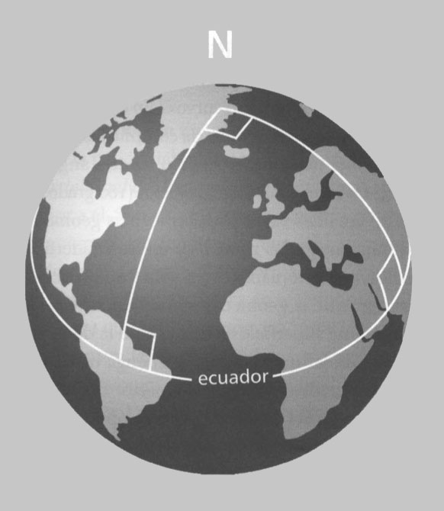
Figura 9. Sobre una superficie esférica como la de la Tierra se puede dibujar un triángulo que tenga tres ángulos rectos.
Pongamos un ejemplo: imaginemos que dibujamos un triángulo plano en torno al Sol. ¿Cuánto sumarían sus ángulos? La mayoría de las personas supondrán que 180 grados. La teoría de la relatividad predice que la respuesta correcta debería ser un poco más de 180 grados, ya que la fuerza gravitatoria del Sol curva el espacio circundante. El efecto es muy leve; de unos pocos segundos de arco para un triángulo que solamente encerrara al Sol, y menor aún en el caso de que el triángulo fuera mayor. Sin embargo, podemos medir esta distorsión; no dibujando literalmente un triángulo, claro está, sino observando los rayos de luz o las señales de radar cuando pasan cerca del Sol. A veces, este efecto se describe diciendo que la fuerza gravitatoria del Sol comba los rayos de luz, pero es más exacto pensar que es el espacio mismo el que se comba y que la luz recorre el camino más corto a través de una geometría curva.
La curvatura del espacio en torno al Sol apenas es discernible. Un salto espacial verdaderamente grande exige un campo gravitatorio mucho más potente, como el de toda una galaxia que contuviera centenares de miles de millones de estrellas. A veces, vista desde la Tierra una galaxia se alineará exactamente con otra por casualidad. En ese caso, el campo gravitatorio de la galaxia interpuesta actúa como una especie de lente que deforma la luz procedente de la galaxia más lejana y la concentra, lo cual da lugar a un efecto halo conocido como «anillo de Einstein» (véase Figura 10). En la superficie de un agujero negro con la masa de un sol, la fuerza gravitatoria es unas cien mil millones de veces más intensa que en la superficie del Sol y el espacio se deforma espectacularmente.
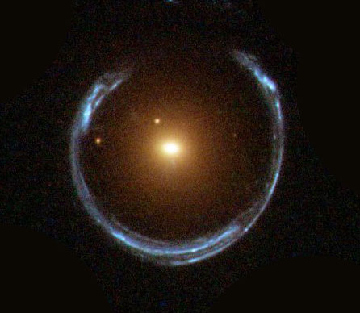
Figura 10. Efecto halo conocido como «anillo de Einstein».
Un modo de representar la elasticidad del espacio en las proximidades de un objeto masivo es mediante la analogía de una lámina de caucho. La lámina está dispuesta horizontalmente y tiene un hoyo en el centro formado al colocar allí una bola muy pesada. Esto podría representar la curvatura del espacio, por ejemplo. Si lanzáramos rodando sobre esa superficie otra bola más pequeña, negociaría su trayectoria sobre la superficie deformada y seguiría una órbita curva en torno al hoyo, exactamente igual que la Tierra describe una órbita curva en torno al Sol. La lámina de caucho representa aquí, claro está, sólo dos dimensiones espaciales; en realidad, la fuerza de la gravedad del Sol curva el espacio en las tres dimensiones, pero esto es difícil de representar en un dibujo. (Estrictamente hablando, deforma las cuatro dimensiones del espacio-tiempo; véase más abajo).
Imaginemos que en lugar del Sol hay un agujero negro. La lámina de caucho se curva ahora de forma espectacular hasta dar lugar a un agujero aparentemente sin fondo. Se ha dedicado mucho esfuerzo a pensar qué puede haber en el fondo del agujero, o si tiene fondo siquiera (véase Figura 11). Tal vez desemboque en una de esas denominadas singularidades; un borde del espacio-tiempo. Nada menos que en 1916, el físico austríaco Ludwig Flamm estudió la geometría del espacio de lo que hoy día llamaríamos un agujero negro y sus inmediaciones, si bien el término «agujero negro» no se acuñó hasta 1968.
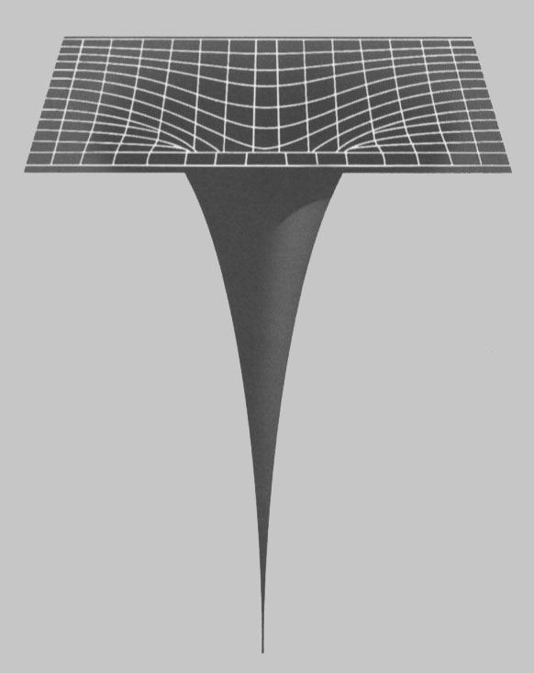
Figura 11. Se ha dedicado mucho esfuerzo a pensar qué puede haber en el fondo del agujero.
Posteriormente, en 1935, Einstein y su colaborador Nathan Rosen volvieron sobre este tema, y la forma que aparece en la página 74 acabó por conocerse como «puente de Rosen-Einstein». En la actualidad, una estructura que tenga esta forma general se denomina «agujero de gusano», y el angosto fragmento que hay en el medio se denomina «garganta». Lejos del agujero negro, la lámina de caucho es casi plana, ya que allí la fuerza de la gravedad es pequeña. A medida que nos aproximamos al agujero, la curvatura aumenta y la lámina se desploma por un hoyo. Pero en lugar de sumergirse para siempre, vuelve a abrirse para formar debajo una segunda superficie (véase Figura 12).
Esto es un imprevisto. ¿Qué tenemos que pensar de la parte de abajo? ¿Cuál es la importancia de la región del espacio de allí abajo? El mejor modo de describir la superficie inferior es como «otro universo», si bien esta descripción no se llegó a comprender adecuadamente hasta 1960, con la obra de George Szekeres en Australia y Martin Kruskal en Estados Unidos.
Por inquietante que resulte, no deberíamos tomarnos demasiado en serio ese «otro universo» que está vinculado al nuestro a través del agujero de gusano, ya que es producto de un modelo matemático idealizado. Se remonta al año 1916 y a una solución de las ecuaciones de Einstein descubierta por Karl Schwarzschild para representar el campo gravitatorio en el espacio vacío exterior a una estrella. No sirve para el interior de la estrella. Si tratamos de combinar la solución de Schwarzschild con otra que describa el interior de la estrella, la totalidad de la parte inferior del agujero de gusano desaparece. Aun cuando permitamos que la estrella se desintegre en una singularidad, no creamos la lámina inferior.
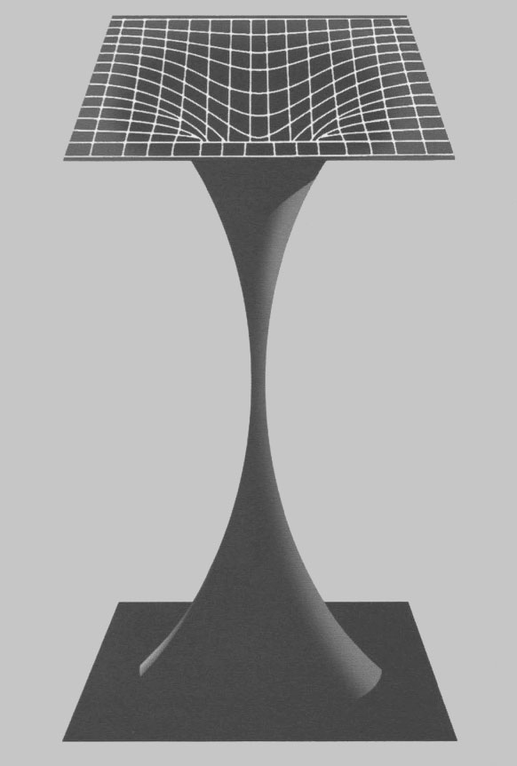
Figura 12. Una estructura que tenga esta forma general se denomina «agujero de gusano».
El único modo de que la totalidad del agujero de gusano tenga sentido físico es si de algún modo el universo estuviera hecho así, con el agujero de gusano encastrado en él por cortesía de la Madre Naturaleza. Aun así, hay una complicación más, ya que el agujero de gusano no se queda ahí quieto sin más: cambia con el tiempo. Inicialmente, los dos universos están separados. Luego se conectan en un único punto que corresponde a una singularidad, donde la curvatura del espacio es infinita. Hasta aquí es exactamente igual que la singularidad resultante de la desintegración de una esfera en un punto de densidad infinita, sólo que en este caso no hay esfera que se desintegre, sino tan sólo espacio vacío.
Partiendo de este extraño comienzo, a continuación la garganta del agujero de gusano se abre, pero sólo durante un tiempo muy breve, tras el cual vuelve a cerrarse y los dos universos se desconectan. Lo más importante es que esta secuencia se produce con tanta rapidez que nada puede atravesar el agujero de gusano antes de que la garganta vuelva a cerrarse. Ni siquiera la luz puede pasar de un universo a otro, de modo que un observador situado en nuestro universo ni siquiera conseguiría ver el «otro universo», y menos aún visitarlo. Ello vuelve aún más hipotética la existencia de ese «otro universo», ya que los dos universos (las caras superior e inferior de la lámina de caucho del agujero de gusano) no pueden influirse de ningún modo. Cualquier astronauta que cometiera la estupidez de saltar al agujero negro acabaría golpeándose con la singularidad del centro y quedando completamente borrado.

EL ESPACIO-TIEMPO CURVO

He descrito de forma individualizada lo que significa que el espacio y el tiempo estén deformados por la fuerza gravitatoria, pero es más exacto tratarlos conjuntamente en una descripción unificada.
El concepto de espacio-tiempo no es particularmente difícil de concebir, y en el gráfico contiguo representamos el tiempo en el eje vertical y el espacio en el horizontal. Para facilitar la representación, he mostrado el espacio únicamente en una dimensión. Las líneas marcadas en negro en el diagrama son las trayectorias de los objetos físicos en el espacio-tiempo. La Trayectoria 1 es la de un cuerpo que está en reposo a medida que avanza el tiempo. La Trayectoria 2 es la de un cuerpo que se mueve a velocidad constante hacia la derecha. La Trayectoria 3 representa un cuerpo que se desplaza hacia la derecha con movimiento acelerado. La línea ondulada que hay sobre la inscripción «Trayectoria 4» representa a un cuerpo que se mueve hacia adelante y hacia atrás (véase Figura 13).
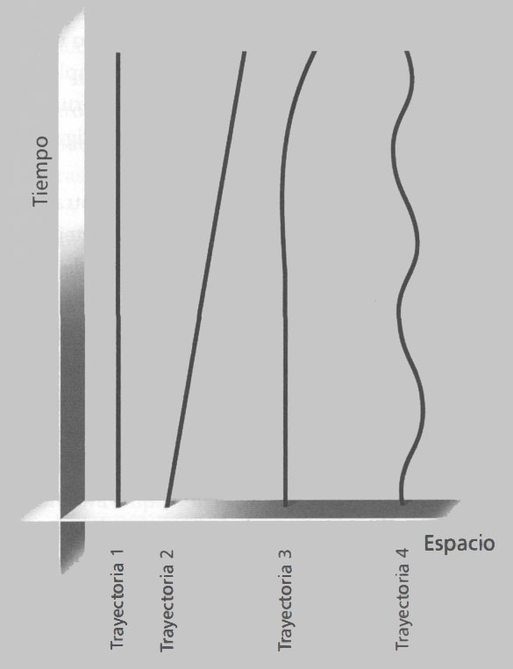
Figura 13. El concepto de espacio-tiempo no es particularmente difícil de concebir.
¿Qué podemos decir sobre la física que subyace a la diferente forma de estas trayectorias? Desde Newton, sabemos que un cuerpo sólo se acelerará si hay una fuerza que actúe sobre él, de modo que las trayectorias curvas en el diagrama del espacio-tiempo requieren fuerzas físicas. La Trayectoria 4, por ejemplo, presupone fuerzas de empuje y de atracción alternas que hagan describir al cuerpo un movimiento de zigzag hacia delante y hacia atrás.
La fuerza gravitatoria es una más entre otras muchas fuerzas físicas. La gran intuición de Einstein consistió en descubrir la importancia del hecho de que la fuerza de la gravedad difiere de otras fuerzas en un aspecto fundamental: afecta a todos los cuerpos por igual. Hay un episodio famoso de la vida de Galileo según el cual dejó caer cuerpos pesados y ligeros desde lo alto de la Torre de Pisa para convencer a los escépticos de que todos los objetos llegaban al suelo al mismo tiempo. Traducido al diagrama del espacio-tiempo, esto significa que cuando la fuerza aceleradora es la de la gravedad, todos los cuerpos (ligeros, pesados, calientes, fríos, vivos, muertos…) seguirán la misma trayectoria. Esto mismo no sería cierto, por ejemplo, en un campo eléctrico, que aceleraría las partículas cargadas pero dejaría que las partículas sin carga mantuvieran inalteradas sus trayectorias espacio-temporales.
Einstein argumentó que si el efecto de la fuerza de la gravedad sobre los cuerpos en movimiento es el mismo para todos ellos, es mejor no representar el campo gravitatorio como una fuerza, sino como una propiedad geométrica del espacio-tiempo. Esta idea aparentemente tan misteriosa es fácil de comprender. He representado aquí la hoja bidimensional sobre la que está dibujado mi diagrama del espacio-tiempo, pero ya no es plana, sino que es curva o está deformada. Debería estar claro que distorsionar la hoja como se muestra imita el efecto de curvar las trayectorias (véase Figura 14). En otras palabras, las ondulaciones de una trayectoria pueden conseguirse dibujando o bien una línea ondulada sobre una hoja plana, o bien una línea «recta» sobre una hoja ondulada. Recta significa aquí «lo más recta posible», es decir, el camino más corto entre dos puntos a través de una hoja curva. Einstein sugirió que en el caso de la fuerza de la gravedad, es mejor pensar en el campo gravitatorio en términos geométricos, en lugar de como una fuerza que actuara sobre un espacio-tiempo «plano». Por supuesto, hacer esto adecuadamente conlleva ampliar la noción de curvatura del espacio-tiempo desde la hoja bidimensional mostrada hasta las cuatro dimensiones (tres del espacio y una del tiempo), pero esto es sencillo matemáticamente.

LOS AGUJEROS DE GUSANO: ¿PORTALES DE OTRO UNIVERSO?

Para que un agujero de gusano sirva como máquina del tiempo es preciso que se pueda atravesar: el viajero del tiempo tiene que ser capaz de pasar a través de él y emerger intacto al otro lado. Esto es imposible con el agujero de gusano de Schwarzschild, ya que se cierra antes de que nada pueda atravesarlo. Sin embargo, el modelo en su conjunto llevaba implícitos un espacio vacío y una esfera perfecta, que es simétrica. Supongamos que nos deshacemos de estas dos condiciones.
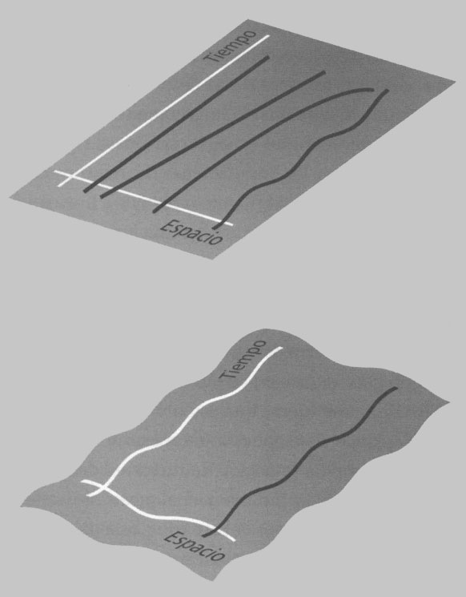
Figura 14. Es mejor no representar el campo gravitatorio como una fuerza, sino como una propiedad geométrica del espacio-tiempo.
En la década de 1960 los físicos y los matemáticos empezaron a estudiar las propiedades de los agujeros negros rotatorios. Dichos agujeros se abultan en la sección central debido a la fuerza centrífuga. Ahora la fuerza centrífuga actúa a la inversa que la de la gravedad. La razón por la que el agujero de gusano de Schwarzschild se estrecha tan pronto es la intensa fuerza de la gravedad de su interior. Estando presente la rotación, el efecto de estrechamiento disminuye, lo cual hace aflorar la posibilidad de que la garganta del agujero de gusano permanezca abierta el tiempo suficiente para que algo, o alguien, lo atraviese. Hace cuarenta años parecía como si los agujeros negros rotatorios ofrecieran agujeros de gusano que se pudieran atravesar, al menos según los modelos matemáticos idealizados empleados en aquella época. Se debatió mucho sobre lo que podría esperar un astronauta que topara con un agujero negro giratorio y apareciera en otro universo.
Tras un análisis más detallado, surgieron varios problemas en este escenario. El primero es práctico. Todo astronauta que caiga en un agujero negro corre el peligro de quedar destrozado por las intensas fuerzas gravitatorias. Para entender por qué, imagínese primero que usted salta desde la altura a la que vuela un avión. Como la fuerza de la gravedad de la Tierra disminuye con la altura, cuando sus pies estén muy cerca del suelo serán atraídos con una intensidad un poco mayor que su cabeza, de modo que su cuerpo se estira ligeramente a lo largo; al mismo tiempo, sus hombros se aplastan contra el cuerpo, ya que cada hombro es atraído hacia el centro de la Tierra, y la curvatura de la Tierra exige que traten de caer siguiendo trayectorias convergentes. En realidad, usted se convierte en un espagueti (véase Figura 15).
Fueron exactamente este tipo de fuerzas gravitatorias alargadoras y compresoras las que rompieron en mil fragmentos el cometa Shoemaker-Levy 9 antes de que se zambullera en Júpiter en 1994. En las proximidades de un agujero negro con la masa de un sol los efectos serían tan fuertes que «espaguetificarían» con bastante rapidez a cualquier astronauta. Es menos probable que esa espaguetificación se produzca si el agujero es más grande. Si cayéramos sobre la superficie de un agujero negro con la masa de diez mil soles, casi podríamos sobrevivir. Un agujero negro supermasivo de mil millones de kilómetros de ancho no representaría ningún problema, pero un objeto de esta naturaleza tendría una masa equivalente a la de una pequeña galaxia, lo cual no constituye una idea muy práctica para acceder a otro universo.
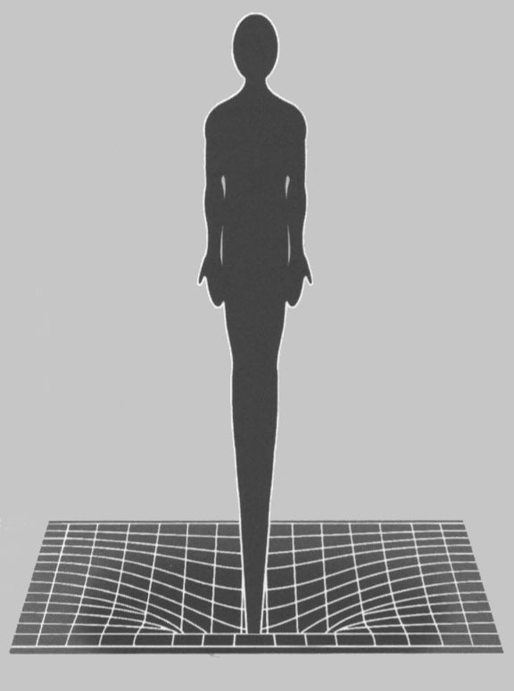
Figura 15. En realidad, usted se convierte en un espagueti.
Un problema más grave para atravesar un agujero negro rotatorio es que el modelo idealizado que contiene el agujero de gusano ignora los efectos de toda materia o radiación de las inmediaciones. No sólo el astronauta puede caer en él, sino también cualquier cosa que se le aproxime, como los rayos cósmicos o la luz de las estrellas. La intensa fuerza gravitatoria de ese descomunal agujero potencia la energía de esos elementos cuando los absorbe en su interior, formando un muro impenetrable a lo largo de la garganta del agujero de gusano. La fuerza de la gravedad de ese muro probablemente causaría que el agujero de gusano se desintegrara y lo sellara convirtiéndolo en una singularidad.
Y eso no es todo. La fuerza centrífuga de un agujero negro rotatorio sí contrarresta la atracción de la fuerza gravitatoria hacia su centro, pero no tanto como para impedir que se produzca una singularidad. En la página 63 expuse cómo una esfera perfecta de materia implosionaría en un único punto de densidad infinita. Una bola giratoria no sería esférica debido al achatamiento de los polos. Por el contrario, se desintegra para formar una singularidad en forma de anillo en el interior del agujero. Si ignoramos los problemas mencionados durante un instante, un astronauta podría caer en el agujero, evitar la singularidad y aparecer en otro universo.
La idea de que un astronauta inspeccionara una singularidad y viviera para contarlo suscita horror en el corazón de los físicos. Según su descripción, las singularidades de un agujero negro son entidades con una densidad y una curvatura espacial infinitas. El espacio y el tiempo no pueden prolongarse a través de ella. Las singularidades son, por tanto, bordes o fronteras del espacio y/o el tiempo. Literalmente, no hay nada más allá de ellas: son lugares en los que los objetos físicos y las influencias podrían abandonar el universo o ingresar en él. Si un pedazo de materia golpeara en una singularidad y dejara de existir ya sería bastante malo, pero, ¿qué pasaría si apareciera de repente un pedazo de materia procedente de una singularidad?
La idea de disponer de una región del espacio de la que podría emerger cualquier cosa sin causa ni aviso resulta bastante sorprendente. Representaría nada menos que una ruptura con el orden racional del cosmos. Por este motivo, Sir Roger Penrose postuló una ley de la naturaleza que prohibía que se produjeran estas inoportunas invasiones. Postuló que las singularidades son tan soeces que siempre deberán estar recatadamente vestidas con un agujero negro. De ese modo, nadie del universo exterior a ella podría ver una singularidad. Ninguna influencia física incausada podría emanar de ella e ingresar en el cosmos para causar estragos. Nunca un borde del espacio-tiempo quedaría expuesto a la mirada pública.
Penrose llamó a esta prohibición la hipótesis de la censura cósmica: ¡Que no aparezcan desnudas las singularidades!
Y así es como está el problema en relación con los agujeros negros rotatorios. Si pudiéramos caer en uno, atravesar a toda prisa la singularidad con forma de anillo y aparecer de nuevo en otro universo, entonces los duendecillos de la singularidad podrían escaparse con nosotros. La singularidad quedaría al desnudo en el otro universo desafiando a la censura cósmica.
Ahora bien, debemos decir que no existe ningún teorema infalible que prohíba atravesar los agujeros negros rotatorios. Nadie ha demostrado la hipótesis de la censura cósmica; podría ser falsa. Además, tal vez una singularidad sea una ficción matemática: quizá la teoría de la relatividad general, o incluso el concepto de espacio-tiempo, se vengan abajo antes de que se forme una singularidad. No obstante, por todas las razones mencionadas anteriormente, utilizar un agujero negro rotatorio como vía de acceso para otro universo parece decididamente improbable. Si el objetivo es encontrar un agujero de gusano que podamos atravesar de forma segura, es preciso algo más; algo que contrarreste la fuerza de la gravedad con más brío.

CÓMO CONSTRUIR UN AGUJERO DE GUSANO TRANSITABLE

El concepto de los viajes en el tiempo comenzó con una obra de ciencia ficción y hasta hace poco se ha circunscrito únicamente a ese ámbito. Curiosamente, el detonante que transformó los viajes en el tiempo en objeto de la ciencia seria fue otra obra de ficción. A mediados de la década de 1980, el astrofísico Carl Sagan escribió su novela Contact, que posteriormente se convertiría en una película de Hollywood protagonizada por Jodie Foster. La historia no trata en realidad de los viajes en el tiempo, sino sobre la recepción de un mensaje de radio procedente de una civilización extraña y avanzada. El mensaje contiene los planos de una máquina para crear un agujero de gusano en el espacio entre la Tierra y la estrella Vega, situada a veintiséis años luz de distancia. A continuación, un equipo de científicos utiliza el agujero de gusano para viajar y conocer a los extraterrestres. Sagan empleó la idea del agujero de gusano como recurso de ficción para sortear la vieja pesadilla de la ciencia ficción: la finitud de la velocidad de la luz. En Contact, los científicos llegan a Vega en sólo unos minutos.
El agujero de gusano de Sagan se diferencia de los que he expuesto anteriormente en un detalle importante. Se formulaba la hipótesis de que los agujeros de gusano de un agujero negro eran una puerta de acceso a otro universo. El agujero de gusano de Sagan es un túnel que conecta dos puntos del mismo universo. Sagan aportó pocos detalles sobre cómo había que construir semejante agujero de gusano. En la versión cinematográfica, Jodie Foster sube a bordo de una cápsula y es enviada a lo que parece ser una gigantesca batidora de cocina, desde la cual es proyectada a través de un estrecho túnel para emerger en cierto modo al otro lado de la galaxia. Parece fantástico, pero, ¿es viable? Intrigado, Sagan quería saber si la utilización de un agujero de gusano como atajo en el espacio interestelar tenía alguna verosimilitud científica, de modo que se dirigió a su amigo, el físico teórico Kip Thorne, del Instituto de Tecnología de California.
Thorne y sus colegas aceptaron verificar qué haría falta para convertir en realidad la idea de Sagan. Lo hicieron adoptando una especie de aproximación de ingeniería inversa a la teoría gravitatoria. Por lo general, un físico piensa en un objeto gravitatorio, por ejemplo, una estrella, y utiliza la teoría de la relatividad general para averiguar el campo gravitatorio que genera, el cual predice a su vez cómo se curvará el espacio en las inmediaciones del objeto.
Para este proyecto, Thorne empezó anotando primero el resultado que debía obtener. Sabía qué tipo de geometría espacial necesitaba: algo que tuviera la forma de un agujero de gusano con dos bocas esféricas. Pero tenía que ser un agujero de gusano benigno; uno que se mantuviera abierto el tiempo suficiente para permitir que Jodie Foster pasara a través de él sin que la desintegrara con sus fuerzas gravitatorias o la incinerara con sus superficies de energía infinita. Obviamente, los agujeros de gusano de los que me ocupé anteriormente no valían. A continuación, Thorne se preguntó qué tipo de materia haría falta para producir este agujero de gusano benigno.
Enseguida quedó claro que estaba fuera de lugar cualquier variedad habitual de materia (agua, diamante, gas de hidrógeno, luz, neutrinos…). En cualquiera de estos casos la garganta del agujero de gusano se desintegraría antes de que algo pudiera atravesarla. Claramente, haría falta alguna variedad exótica de materia.
No es difícil imaginar qué. Para que un agujero de gusano se pueda atravesar, debe tener, además de una entrada, una salida. Así pues, se debería poder hacer brillar una luz a través de él. La razón por la que un agujero negro no tiene salida es que su fuerza gravitatoria curva la luz hacia el interior, la atrapa y la concentra en una singularidad. Como el agujero de gusano permite que la luz salga por el otro extremo, en algún lugar de su interior la luz tendría que desconcentrarse; es decir, curvarse hacia fuera.
Thorne descubrió que la forma de hacerlo era utilizar alguna clase de antigravedad. Esto no es nada nuevo. Es preciso que algo poderoso apuntale el agujero de gusano con el fin de combatir la inexorable tendencia de la fuerza de la gravedad a aplastar el agujero de gusano y pellizcarlo hasta formar una singularidad. Una respuesta es la materia antigravitatoria. Pero, ¿existe eso?
Bueno, existe desde hace mucho en la cultura popular. La levitación es un antiguo mito que aparece en muchas religiones y creencias místicas del mundo. Entre los aficionados a los ovnis, la antigravedad sigue siendo el recurso predilecto como medio de propulsión de las naves espaciales. También llama la atención de muchos pensadores independientes, inventores estrambóticos y capitalistas aventureros y visionarios obsesionados con el sueño de anular la fuerza gravitatoria de la Tierra y salir flotando hacia las estrellas sin necesidad de cohetes. La antigravedad también aflora en la ciencia ficción: en Los primeros hombres en la luna, H. G. Wells concibió una especie de escudo gravitatorio (llamado cavorita).
La primera aparición de la antigravedad en la ciencia vino de la mano de Einstein. En 1917 adulteró su teoría de la relatividad para que incorporara una forma de fuerza gravitatoria repulsiva. Lo hizo para construir un modelo del universo. En aquella época, nadie sabía que el universo se expandía. A Einstein le dejaba perplejo (igual que a Newton) que el universo fuera estático cuando la única auténtica fuerza cósmica era la gravitación, que es una fuerza de atracción universal. De modo que añadió una variable extra a sus ecuaciones de campo gravitatorio para describir una especie de antigravedad. Al compensar la atracción de la fuerza de la gravedad ordinaria con la fuerza de repulsión de la antigravedad, el resultado sería un universo estático.
Una vez que Einstein descubrió que el universo no era estático, sino que estaba en expansión, abandonó la fuerza de repulsión, a la que calificó como el mayor error de su vida. Curiosamente, después de todo podría haber estado en lo cierto. Aunque tal vez la antigravedad ya no sea necesaria nunca más para mantener estático al universo, esa fuerza podría no obstante existir, y algunas investigaciones astronómicas recientes hacen pensar que, de hecho, existe. Sin embargo, en su variedad cósmica permanente, la antigravedad de Einstein es demasiado pobre para resultar útil a la hora de construir un agujero de gusano transitable.
La antigravedad aparece también en otras ramas de la física, aunque sólo bajo determinadas circunstancias poco comunes. La idea básica es fácil de comprender. En la materia ordinaria, la masa es la fuente de su propia fuerza gravitatoria. Debido a la relación entre masa y energía (E = mc²), todas las formas de energía tienen fuerza gravitatoria. Si lo que buscamos es antigravedad, lo que puede producirla es la energía negativa:
La energía positiva tiene gravedad.
La energía negativa tiene antigravedad.

A primera vista, la energía negativa parece tan misteriosa como un almuerzo negativo. Con toda seguridad, o bien hemos almorzado o bien no hemos almorzado. ¿Cómo es posible almorzar menos que nada?
La respuesta reside en la definición de energía del punto cero. Como la energía tiene fuerza gravitatoria, la energía del punto cero debe de equivaler a un estado en el que no haya ningún tipo de campo gravitatorio. Según la teoría de la relatividad general, esta condición conlleva que no haya ningún salto espacial ni temporal; que el espacio-tiempo sea exactamente plano.
De modo que, si podemos diseñar una situación física en la que la energía sea inferior a ese estado de energía del punto cero, la energía será negativa y dicho estado tendrá antigravedad.
Imaginemos una caja hecha de materia ordinaria y rellena con la suficiente energía negativa para que la masa-energía total sea negativa. ¿Saldría entonces volando en lugar de caer hacia abajo? Por desgracia, no. Es cierto que la caja experimentaría un empuje gravitatorio ascendente, pero como su masa es negativa, en realidad se desplazaría en dirección contraria, ¡hacia abajo! De modo que la energía negativa cae exactamente igual que la energía positiva. No se puede utilizar para elevarse hacia las estrellas.
En todo caso, el campo gravitatorio que la propia energía negativa crea es sin duda repulsivo. Una esfera hecha de materia ordinaria y situada cerca de la caja se alejaría de ella con una determinada aceleración. Si la Tierra estuviera hecha de energía negativa todos saldríamos disparados hacia el espacio.
En el capítulo tres expondré cómo se pueden crear estados de energía negativos, pero por el momento demos por supuesto que disponemos de alguna materia exótica adecuada y que rellenamos con ella la garganta del agujero de gusano. Si su energía antigravitatoria tiene la suficiente fuerza, impedirá que la garganta se cierre y permitirá que pase a través de ella la luz, y tal vez incluso los astronautas. La forma definitiva del agujero de gusano puede representarse entonces como una lámina bidimensional flexible, pero en esta ocasión la lámina se ha vuelto sobre sí misma hasta que sus dos extremos se aproximan y luego se conectan a través del agujero de gusano. De este modo, los puntos A y B que están muy distantes en el espacio (tal vez muchos años luz) pueden confluir mediante un agujero de gusano corto, exactamente igual que en Contact (véase Figura 16).
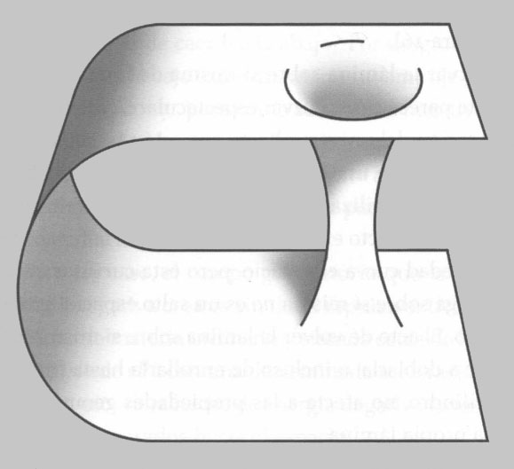
Figura 16. Los dos extremos se unen y a continuación se conectan a través de un agujero de gusano.
Curvar la lámina sobre sí misma de la manera expuesta parece como curvar espectacularmente una larga porción del universo hasta que esté casi replegado sobre sí mismo, una labor que pondría a prueba incluso a una supercivilización. De hecho, la representación es en este aspecto engañosa. Es cierto que la fuerza de la gravedad curva el espacio, pero esta curvatura que se pliega sobre sí misma no es un salto espacial gravitatorio. El acto de volver la lámina sobre sí misma sin llegar a doblarla, o incluso de enrollarla hasta formar un cilindro, no afecta a las propiedades geométricas de la propia lámina.
Para entender esto, imaginemos que dibujamos figuras geométricas sobre la lámina; por ejemplo, triángulos y cuadrados. Cuando doblamos la hoja sin más, no hay ningún estiramiento ni encogimiento. Nada cambia en la superficie: todos los ángulos siguen siendo iguales, los cuadrados siguen siendo cuadrados, etcétera. Comparemos esto con tratar de pegar la lámina sobre la superficie de una esfera. En ese caso tendríamos que estirar o arrugar la hoja, con lo cual alteraríamos los ángulos, deformaríamos los cuadrados, etcétera. (Lo inverso también es cierto; basta pensar en las distorsiones ocasionadas mediante la proyección de Mercator de un mapa de la Tierra). Las superficies cilíndricas no tienen curvaturas intrínsecas, pero las superficies esféricas sí. Y se pueden hacer afirmaciones similares acerca de sus equivalentes tridimensionales.
Por lo que respecta al agujero de gusano dibujado aquí, no hay ninguna curvatura ordinaria o «exterior» entre A y B intrínseca a la región del espacio. Pese al pliegue, la geometría sigue siendo como era, más o menos plana, y los puntos del espacio guardan entre sí la misma distancia, los ángulos no se han alterado, etcétera. Inspeccionando la geometría de esta región ordinaria no sabríamos que hay un agujero de gusano que conecta dos lugares muy remotos entre sí.
La investigación realizada por Thorne y sus colegas no reveló nada esencialmente erróneo en la idea de un agujero de gusano transitable, siempre que se pudiera hacer uso de alguna variedad de materia exótica. Y la materia necesaria era demasiado exótica. Se cree que algunos sistemas físicos de la realidad que conocemos la poseen, si bien en cantidades diminutas. Éste fue un descubrimiento muy importante. No demostraba de forma concluyente que los agujeros de gusano existieran, pero tampoco los descartaba.
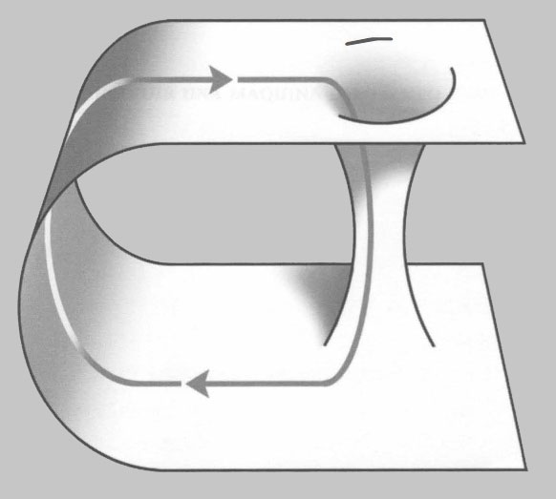
Figura 17. Se puede retroceder en el tiempo.
Aquello ya era bastante emocionante. En todo caso, quedaban más cosas por venir. Una vez que los investigadores asimilaron la posibilidad de que hubiera en el espacio un agujero de gusano, cayeron en la cuenta de que, si se consiguiera construir alguno de algún modo, también podría servir de máquina del tiempo. Al igual que sucede con los agujeros negros, el campo gravitatorio de un agujero de gusano puede actuar como medio para llegar al futuro. Sin embargo, el agujero de gusano es capaz de más cosas: también se puede utilizar para regresar al pasado. Al pasar de A a B a través del agujero de gusano se puede retroceder en el tiempo. Y al volver rápidamente a través del espacio ordinario, se puede regresar a A antes de haber salido (véase Figura 17). Por fin los físicos habían encontrado un método aceptable de viajar tanto hacia atrás como hacia adelante en el tiempo. Pero, ¿cómo se podría construir una máquina del tiempo de agujero de gusano?

TRES

CÓMO CONSTRUIR UNA MÁQUINA DEL TIEMPO

Hoy día, la mayoría de los físicos considera que los agujeros de gusano y las máquinas del tiempo son un disparate.
Kip THORNE

Muchos científicos piensan que los agujeros de gusano podrían haberse formado de manera natural en el Big Bang, de modo que una civilización avanzada en tecnología de viajes espaciales podría confiar en descubrir alguno en la galaxia y adueñarse de él con el propósito de construir una máquina del tiempo. Sin embargo, sería a todas luces más adecuado fabricar uno artificialmente. Pero, ¿cómo se acomete la construcción de un agujero de gusano transitable y se lo convierte en una máquina del tiempo? Veamos un posible esquema de una planta de producción. La construcción es un proceso en cuatro etapas, representado por cuatro talleres que contienen, respectivamente, un colisionador, un implosionador, un inflador y un diferenciador (véase Figura 18). Expondré a continuación la finalidad de cada uno de ellos por separado.
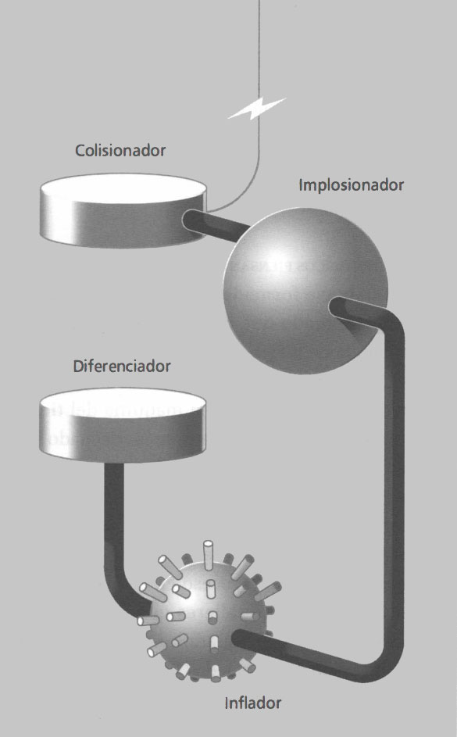
Figura 18. ¿Cómo se acomete la construcción de un agujero de gusano transitable y se lo convierte en una máquina del tiempo?
Sigue habiendo un problema evidente y bastante importante en todo lo relativo a la tentativa de construir un agujero de gusano en una región ordinaria del espacio-tiempo. Pensemos cómo abordaríamos su fabricación utilizando una hoja de papel. Aunque curváramos la hoja sobre sí misma hasta que sus extremos volvieran a tocarse, no hay modo de conectar dos zonas enfrentadas de su superficie para formar el agujero de gusano sin cortar el papel y volver a pegarlo. Con independencia de cuánto se retuerza y se haga girar el papel, de cómo se tire de él o se arrugue, en algún momento es preciso realizar una incisión (véase Figura 19). El problema es el mismo que el de coger una bola de plastilina y darle la forma de una rosquilla. No hay modo de evitar cortar la plastilina para hacerle un agujero. Este escollo es independiente de la geometría concreta afectada; es una propiedad de la topología del sistema.
En el caso de un agujero de gusano en el espacio, la «hoja» es el propio espacio. Es importante reparar en que el agujero de gusano no es un agujero que atraviese nada; en realidad, está hecho de espacio.
Así pues, ¿cómo se practica cirugía al espacio? Nadie sabe cómo hacerlo a gran escala. Imaginemos lo que supondría cortar el espacio cerca de la Tierra. Antes de volver a pegarlo, habríamos dejado expuesto un borde crudo. Como vimos en el capítulo dos, los bordes en el espacio son posibles; se llaman singularidades y representan una espinosa mala noticia. Así fue como se creó el agujero de gusano de Schwarzschild: en una singularidad con densidad infinita, pero estaba enterrado en el interior de un agujero negro. Un borde expuesto como el que necesitamos para construir un agujero de gusano transitable sería una singularidad desnuda; una cosa así podría causar estragos en la naturaleza. En cualquier caso, construir un agujero de gusano a base de hacer singularidades en el espacio-tiempo es demasiado violento; queremos llevar a cabo el trabajo de un modo más controlado.
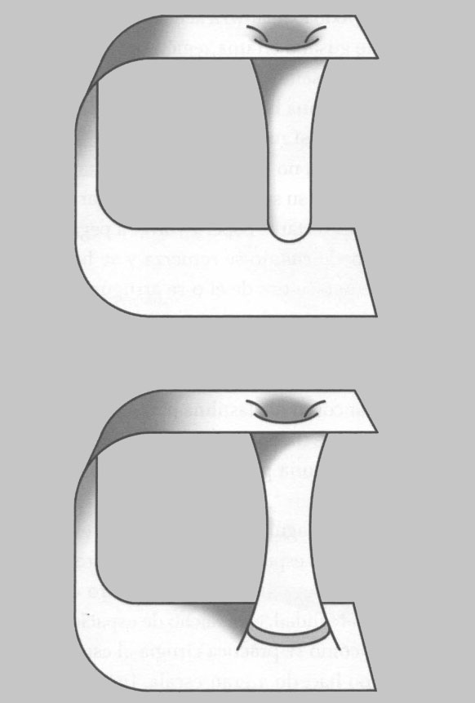
Figura 19. No hay modo de unir las dos superficies… sin cortar el papel y volver a pegarlo.
Utilizar el vacío cuántico es mejor método. La mecánica cuántica se basa en el principio de incertidumbre de Heisenberg, que predice que todas las magnitudes físicas fluctúan de forma aleatoria. A escala atómica, propiedades como la velocidad o la energía de una partícula pueden ser altamente indeterminadas. Como regla general, cuanto más pequeña es la escala, mayores son las fluctuaciones. A una escala minúscula, la incertidumbre cuántica se volverá tan grande que ocasionará efectos gravitatorios importantes. Podemos entenderlo mejor si pensamos en la energía. Según el principio de incertidumbre de Heisenberg, la energía será indeterminada durante periodos breves, lo cual significa que su valor puede variar de forma impredecible. Podemos interpretarlo en términos de préstamos. Digámoslo así: un electrón puede tomar prestada energía de la naturaleza siempre que la devuelva al cabo de poco tiempo. La esencia del principio de incertidumbre es que, cuanto mayor es el préstamo, más rápida debe ser la devolución.
Al expresarlo en cifras, descubriremos que para un lapso de tiempo tan reducido como la diezmilmillonésima parte de una trillonésima de trillonésima de segundo, conocido como «tiempo de Planck» (por el físico alemán Max Planck, que fundó la teoría cuántica), se puede tomar prestada tanta energía que su masa deformará gravemente el espacio-tiempo, esculpiendo con él estructuras muy complejas. No está claro exactamente cuál es el resultado final, pero John Wheeler ha dibujado una imagen vívida de un laberinto de tubos y túneles al que denomina sugestivamente espuma del espacio-tiempo. El tamaño de estas estructuras es aproximadamente de una cien mil billonésima de trillonésima de centímetro (conocido como longitud de Planck), lo cual es extraordinariamente pequeño: en realidad, veinte potencias de diez más pequeño que el núcleo de un átomo.
Ahora bien, los agujeros de gusano cuánticos a los que me refiero no están encastrados permanentemente en el espacio, ya que tienen los instantes contados. La energía necesaria para curvar el espacio hasta convertirlo en una espuma compleja es una energía prestada mediante el principio de incertidumbre de Heisenberg. De modo que los agujeros de gusano cuánticos no perduran; aparecen y desaparecen a un ritmo frenético.
¿Y qué sucede con el problema de cortar y pegar anteriormente mencionado? En el ámbito cuántico, se sortea el escollo de las singularidades. Las alteraciones de la topología quedan sumidas en la confusión cuántica absoluta. Tratar de precisar dónde se podría rasgar el espacio es tan absurdo como tratar de localizar en qué lugar de una órbita atómica se encuentra un electrón. Según la física cuántica, estas cosas son intrínsecamente indeterminadas.
Para diferenciar los agujeros de gusano cuánticos temporales y fantasmagóricos de los reales, grandes y permanentes, los físicos se refieren a los primeros calificándolos de virtuales. Un agujero de gusano virtual es un agujero cuya existencia, en virtud del principio de incertidumbre de Heisenberg, es fugaz. Kip Thorne ha apuntado que tal vez una civilización avanzada desarrolle la tecnología necesaria para penetrar en la espuma del espacio-tiempo, arrancarle un agujero de gusano virtual y ensancharlo hasta convertirlo en uno grande y permanente. Esto significa adquirir un control sobre la naturaleza a una escala de aproximadamente quince potencias de diez más pequeña que nuestra capacidad actual.
Una aproximación directa parece estar descartada. Sin embargo, tal vez haya un modo indirecto de hacerlo. Uno de los problemas de recoger agujeros de gusano virtuales de la espuma del espacio-tiempo es que, por regla general, su existencia se prolonga únicamente un tiempo de Planck, para después desaparecer. Para crear un agujero de gusano permanente debemos inyectar de forma artificial en la espuma del espacio-tiempo la suficiente energía para «saldar» el préstamo existente a nombre del agujero de gusano virtual, y ascenderlo así a la categoría de real. Suena descabellado, pero hacemos cosas similares a diario con los transmisores de radio. Un campo eléctrico puede entenderse como una nube de fotones virtuales que dispara en todas direcciones una partícula cargada, como un electrón. Si se suministra energía al sistema (por ejemplo, acelerando el electrón en un cable), algunos de los fotones virtuales se convierten en fotones reales y se escapan del alambre en forma de ondas de radio.
El principio de incertidumbre de Heisenberg también tiene consecuencias relevantes para la naturaleza del espacio vacío: supone que no existe nada que sea el vacío perfecto. Aun cuando hayamos eliminado todas las partículas de materia y todos los fotones, siempre habrá fotones virtuales (y versiones virtuales de todos los demás tipos de partículas) que se asomen a una existencia fugaz. Las partículas virtuales penetran en todo el espacio llenándolo de un fermento de actividad cuántica en ebullición. Lo que en un principio puede parecer vacío absoluto es en realidad un enjambre de fantasmas que fluctúan, que aparecen y desaparecen con un frenesí impredecible. Y esto no es sólo teoría. Los fotones virtuales se manifiestan físicamente de infinidad de maneras. Por ejemplo, empujan a los electrones en las órbitas atómicas produciendo cambios pequeños, pero medibles, en los niveles de energía. También producen el denominado «efecto Casimir», que analizaremos en las páginas 114-116.
El colisionador es el primer paso para suministrar la energía necesaria a la espuma del espacio-tiempo. Incluye un acelerador de iones pesados como el utilizado en el Laboratorio Nacional de Brookhaven en Long Island, Nueva York. Esta máquina está concebida para estimular núcleos de átomos, como el de oro y el de uranio, con unas energías colosales, y después hacerles sufrir una colisión frontal. Mediante campos magnéticos, los núcleos quedan confinados en un tubo de vacío con forma de anillo en el que se aceleran utilizando pulsos eléctricos y se disponen de tal modo que los haces de núcleos girando en sentidos contrarios entren en contacto a altísimas velocidades. Se provocan unas colisiones tan violentas que reproducen durante un instante las condiciones existentes en el universo aproximadamente un microsegundo después del Big Bang, cuando la temperatura ascendía a unos achicharrantes tres millones de grados.
Cuando los núcleos chocan entre sí, los protones y neutrones que los componen quedan pulverizados y dan lugar a una burbuja de fragmentos con mucha energía conocida como «plasma de quarks-gluones» (a veces se emplea la dramática expresión de «fundir el vacío cuántico»). De hecho, los componentes de las partículas nucleares (los quarks y los gluones) se separan y se arremolinan en el interior de una mancha amorfa.
Ya hemos creado la burbuja de plasma de quarks-gluones; el siguiente paso es llevarla al implosionador.

EL IMPLOSIONADOR

Aunque para la escala humana el plasma de quarks-gluones está altamente cargado de energía, todavía dista mucho de ser la que necesitamos en esta fase. La elevadísima temperatura de diez billones de grados que hay en el interior de la burbuja todavía está unas diecinueve potencias de diez por debajo de lo necesario para causar algún efecto en la espuma del espacio-tiempo. Para elevar la temperatura hasta los valores de la de Planck necesitamos comprimir la burbuja un trillón de veces más. Curiosamente, la energía total necesaria para alcanzarlo es muy modesta, de unos diez mil millones de julios, la cantidad equivalente a la producción total de una central eléctrica corriente durante sólo unos segundos. De modo que la energía no es un factor limitador en esta fase. El reto consiste en concentrar toda esa energía en un objeto tan pequeño.
No está claro cómo podría llevarse a cabo, pero un pinzamiento magnético explosivo podría ofrecernos alguna posibilidad. Los campos magnéticos se utilizan para confinar plasmas convencionales de baja energía, como los gases ionizados. Si se intensifica el campo magnético, el plasma se comprime. Los científicos empezaron a experimentar con esta técnica, conocida como «zeta pinzamiento», a principios de la década de 1950, en el marco de un programa para llevar a cabo una fusión nuclear controlada. En una cámara se hace pasar a través del gas deuterio una corriente eléctrica intensa, que rápidamente lo ioniza. El campo magnético de la corriente comprime entonces de forma violenta el plasma resultante y eleva su temperatura diez millones de grados. El sistema de zeta pinzamiento más elaborado de los empleados en la actualidad se lleva a cabo en los Laboratorios Nacionales Sandia de Nuevo México, donde una batería de condensadores concentra pulsos eléctricos de cincuenta billones de vatios sobre unos filamentos de tungsteno ultrafinos.
El tipo de compresión necesaria para alcanzar las temperaturas de Planck exige mucho más impacto que el del sistema de Sandia. Una acumulación de bombas termonucleares dispuestas de forma circular en torno a su objetivo podría llegar a concentrar un campo magnético suficiente para hacer implosionar la burbuja de quarks-gluones. Repitámoslo: la energía total necesaria no es muy grande; simplemente es preciso dirigirla a la burbuja que hace de blanco, en lugar de arrojarla en sus inmediaciones. Suponiendo que se pudiera resolver el problema de la concentración, el efecto neto resultante sería el de crear una minúscula bola con una densidad de unos diez billones de billones de billones de billones de billones de billones de billones de billones de billones de kilogramos por metro cúbico, o unas ochenta potencias de diez superior a la densidad de la materia nuclear. Esta cantidad es suficiente para emular a las inmensas fluctuaciones de energía permitidas en la longitud de Planck: una milmillonésima parte de trillonésima de trillonésima de centímetro; la distancia que recorre la luz en el tiempo de Planck. El resultado, es de esperar, sería formar o bien un agujero negro diminuto o bien un agujero de gusano que se convertiría en la semilla para cultivar una máquina del tiempo.
Para hacer efectiva la compresión, es preciso resolver, además de los retos de la ingeniería, algunos problemas graves de física elemental. La teoría del campo cuántico indica que si un campo magnético se vuelve demasiado potente puede empezar a crear partículas subatómicas y, por tanto, disiparse. Además, el pinzamiento magnético es ostensiblemente inestable. Tal vez se pudieran sortear estos escollos utilizando otro tipo de campo absolutamente distinto, como el denominado «campo de Higgs», que los físicos de partículas buscan con denuedo.
De lo contrario, en lugar de un implosionador se podría utilizar un acelerador. Con la tecnología electromagnética convencional sólo se pueden alcanzar las energías de Planck construyendo un acelerador tan grande como el sistema solar, pero una tecnología de aceleradores radicalmente nueva podría alcanzar energías muy elevadas con un equipamiento mucho más reducido. Además, algunas teorías hacen pensar que a unas energías muy inferiores a la de Planck también se podrían manifestar cambios en el espacio y en el tiempo, y tal vez se encuentren incluso al alcance de la tecnología a corto plazo. Si somos capaces de manipular la fuerza de la gravedad a energías modestas, se pueden crear agujeros de gusano sin necesidad de compresiones o aceleraciones tan gigantescas.
Una vez que hayamos producido un agujero de gusano real, por minúsculo que sea, el siguiente paso es inflarlo para que adquiera unas dimensiones manejables.

EL INFLADOR

Como un agujero de gusano a escala de las constantes de Planck es prácticamente inútil, es preciso emplear algún método para ensancharlo drásticamente. Como hemos visto, el ingrediente fundamental para estabilizar un agujero de gusano que se pueda atravesar es alguna clase de materia exótica con propiedades antigravitatorias. De manera que el siguiente paso en el proceso de producción consiste en alimentar con materia exótica ese incipiente agujero de gusano microscópico. A continuación, su antigravedad empujaría la garganta del agujero de gusano hacia fuera, ampliando con ello su envergadura. El esquema que presento se sirve de una batería de láseres de alta energía con un sistema de espejos giratorios ultrarrápido.
Antes de seguir escribiendo sobre el inflador, debo explicar algo más sobre la antigravedad. En el capítulo dos expuse cómo se podía producir mediante energía negativa (véanse páginas 91 y 92). De modo que ¿cómo se crea energía negativa? El físico holandés Hendrik Casimir descubrió un método sencillo en 1948. Esto es lo que hay que hacer. Tomemos dos planchas de metal y coloquémoslas muy cerca una de otra, frente a frente. Fijémoslas para que no se muevan. Ahora depositemos este sistema en su conjunto en una caja de metal grande y resistente de la que hayan sido extraídos todos los demás materiales (incluidos gases y partículas neutras y con carga eléctrica), y enfriémosla hasta la temperatura del cero absoluto (–273 grados Celsius). El bloque de espacio vacío entre las dos planchas contiene ahora energía negativa.

La explicación

El efecto Casimir es un fenómeno del vacío cuántico. Estrictamente hablando, no debería citarlo como ejemplo de materia exótica, ya que alude a un estado del espacio vacío. Pero ésta es una objeción terminológica: en física cuántica, las diferencias entre excitaciones del campo, de la materia y del vacío son muy difusas.
Ésta es la razón por la que aparece la energía negativa de Casimir. El espacio aparentemente vacío entre las planchas no es vacío absoluto, sino que está habitado por una masa alborotada de fotones virtuales. Al igual que sus equivalentes reales, los fotones virtuales rebotan en las planchas de metal. Haciendo un bocadillo con ellos y con las planchas no tienen libertad para moverse en cualquier dirección, de modo que esta restricción afecta a la variedad de fotones virtuales que pueden poblar esta región situada entre las planchas, a diferencia de las que se encuentran en el espacio exterior a las mismas. De hecho, la posibilidad de que existan algunos tipos de fotones virtuales desaparece con la presencia de las planchas. En consecuencia, la energía total que se está tomando «prestada» (mediante el principio de incertidumbre de Heisenberg) en la región situada entre las planchas es ligeramente inferior a la que se habría obtenido sin ellas. Si aceptamos que el espacio aparentemente vacío fuera de las planchas tiene exactamente energía cero, entonces la región situada entre las planchas debe de tener energía negativa. Esa energía negativa se manifiesta porque produce una diminuta fuerza de atracción entre las planchas.

¿Se puede hacer?

¡Sí! Se ha hecho. La fuerza de Casimir se midió por primera vez en un laboratorio en 1958 y desde entonces se ha estudiado muchas veces. En estos experimentos no se realiza ningún intento de eliminar todas las demás fuentes de energía (mucho mayores y positivas) que persisten en el sistema, ya que la finalidad de los experimentos es verificar la predicción de Casimir, no crear realmente una región de energía negativa. Los experimentos confirman la teoría. La fuerza de atracción entre dos láminas de un metro cuadrado que se reflejen mutuamente de forma perfecta y separadas entre sí una centésima de milímetro es equivalente al peso de una millonésima de gramo. Pero la fuerza aumenta a medida que aproximamos más las láminas entre sí. Con láminas metálicas reales, que nunca son absolutamente planas, el efecto se complica con otros factores mucho antes de que la fuerza de Casimir ascienda lo suficiente. Sin embargo, esto no ha impedido que algunos teóricos con mucha imaginación jueguen con la idea de utilizar el efecto Casimir, y otros efectos del vacío cuántico, como fundamento de un sistema de propulsión de una nave aeroespacial.

Otras formas de producir energía negativa

El efecto Casimir es el método más famoso y más fácil de producir energía negativa mediante las perturbaciones del vacío cuántico. Pero también existen otros. Se puede producir energía negativa de vacío cuántico mediante una única superficie reflectante (es decir, un espejo) si se mueve con rapidez (véase Figura 20). A mediados de la década de 1970 yo mismo estudié con todo detalle este efecto del «espejo en movimiento» junto a mi colaborador Stephen Fulling. Limitamos nuestro trabajo a un sencillo modelo unidimensional, pero probablemente los resultados puedan aplicarse también a un espacio real tridimensional. Descubrimos que si un espejo se mueve con una aceleración creciente, de su superficie emana un flujo de energía negativa que discurre hacia el espacio situado delante del espejo. Por desgracia, el efecto es extraordinariamente exiguo; así pues, no constituiría un modo práctico de generar grandes cantidades de energía negativa.
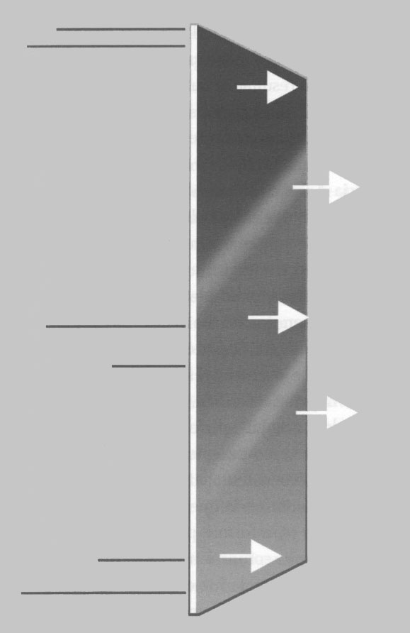
Figura 20. Se puede producir energía negativa de vacío cuántico mediante una única superficie reflectante.
Tal vez el generador de energía negativa más prometedor sea el láser: una fuente de luz muy pura, o coherente, de alta energía. Según el método clásico, se hace pasar un haz de láser a través de un cristal de niobato de litio con forma cilíndrica y los extremos plateados redondeados para que refleje la luz, con lo cual forma una especie de caja de resonancia óptica. El cristal tiene el efecto de producir un haz de luz secundaria de una frecuencia inferior en la que la disposición de los fotones se altera para formar pares. Esto se conoce técnicamente como «comprimir» la luz. Interpretado en términos de energía, la luz comprimida que emerge contiene pulsos de energía negativa intercalados con pulsos de energía positiva.
Los cristales no son el único modo de comprimir la luz. Si pudiéramos fabricar pulsos de luz muy fiable que contuvieran específicamente uno, dos, tres… fotones cada uno, podrían combinarse entre sí de tal manera que crearan estados de luz comprimida a nuestro gusto. En teoría, superponiendo muchos de estos estados se podrían producir ráfagas de energía negativa muy intensa.
El principal inconveniente de utilizar láseres es la corta duración de los pulsos de energía negativa. Por lo general, podrían durar unos diez o quince segundos, a lo cual sigue un pulso de energía positiva de similar duración. Hay que encontrar algún método para separar del haz de láser las partes de energía positiva de las de energía negativa. El dispositivo inflador que propongo utiliza una serie de espejos rotatorios a gran velocidad sobre cuya superficie la luz impacta con un ángulo muy plano. La rotación garantizaría que la porción de energía negativa del haz de luz se reflejara con un ángulo ligeramente distinto del de la parte de energía positiva. Más lejos del espejo habría una pequeña separación de los componentes positivos y negativos del haz, y un sistema adicional de reflectores permitiría dirigir al agujero de gusano únicamente la parte negativa.
Con la actual tecnología láser, las cifras resultan descorazonadoras. Aun cuando la energía negativa se pudiera dirigir de forma continuada hacia un agujero de gusano y pudiera quedar atrapada de algún modo en la garganta, haría falta una inmensa cantidad de tiempo para acumular la suficiente para construir un agujero de gusano macroscópico. El físico teórico Matt Visser ha calculado que un agujero de gusano de un metro de diámetro requeriría una energía negativa equivalente a la masa de Júpiter. Si separáramos perfectamente la energía positiva y la negativa de un láser de un millón de teravatios funcionando de forma continua e ininterrumpida, no obstante tardaríamos un tiempo muy superior al de la edad del universo en acumular toda esa cantidad de energía negativa.

OTROS DISPOSITIVOS INFLADORES

La energía negativa de vacío cuántico también se da como subproducto de determinados campos gravitatorios. Un simple ejemplo es el campo gravitatorio de la Tierra, que produce una nube de energía negativa a su alrededor que arrastra algunos de los fotones virtuales hacia abajo. En el caso de la Tierra, el efecto es extremadamente reducido. Pero cuando el campo gravitatorio aumenta, también lo hace la fuerza de la nube de energía negativa. Cerca de la superficie de un agujero negro es enorme. Como el agujero no tiene ninguna superficie material, sino sólo espacio vacío, esta energía negativa fluye hacia el agujero negro en una corriente constante. De hecho… ¡el agujero negro vacía el vacío cuántico!
Un agujero negro de masa un sol con un radio de tres kilómetros absorbe energía negativa a un ritmo de varias trillonésimas de julio por segundo. Sigue siendo bastante débil. Pero cuanto más pequeño es el agujero negro, mayor es la fuerza gravitatoria en su superficie y más intensa la energía negativa que lo rodea. Un agujero negro del tamaño del núcleo de un átomo (y con la masa de una montaña) se tragaría energía negativa a un ritmo de mil millones de julios por segundo, lo cual produciría un pozo de energía de un millón de kilovatios.
Fue Stephen Hawking quien en 1974 intuyó que en las proximidades de los agujeros negros había energía negativa. Hawking predijo que un agujero negro debería resplandecer débilmente con la radiación calorífica. La radiación de energía tiene que proceder de algún otro sitio, y como nada (ni siquiera la energía) puede salir de un agujero negro, parecía que la única explicación debía ser que la energía negativa afluye hacia él. Al año siguiente, William Unruh, Stephen Fulling y yo confirmamos esta predicción calculando la energía de las proximidades de un agujero negro con un modelo matemático bidimensional simplificado. Descubrimos que realmente existe un flujo de energía negativa hacia el agujero a un ritmo que compensa exactamente la radiación calorífica que desprende.
Instalar nuestra planta de producción de máquinas del tiempo cerca de la superficie de un agujero negro para que absorba la energía es difícilmente viable, pero la mera existencia de energía cuántica negativa generada por campos gravitatorios es enormemente importante. Como el mismo agujero de gusano tendrá un campo gravitatorio muy fuerte, podría ser que generara motu proprio la energía negativa de vacío cuántico necesaria. Nadie sabe todavía si esto es posible o no. Si lo fuera, se podría inducir al agujero de gusano a que se inflara a sí mismo con muy poca aportación de materia exótica. Se podría utilizar el sistema de láser para iniciar el proceso y configurar la forma geométrica del agujero de gusano microscópico de la manera adecuada, para después dejar que la naturaleza haga el resto y nos proporcione gratuitamente un agujero de gusano grande. El agujero de gusano hecho con la espuma del espacio-tiempo se nos brindaría, por así decirlo, como «una invitación a comer». Si parece sorprendente, recordemos que la energía negativa tiene masa negativa, de modo que la masa total del agujero de gusano podría estar muy cerca de cero. Dicho de otro modo, tal vez el coste energético total de producir un agujero de gusano sea pequeño o inexistente: los elementos de energía negativa compensarían los elementos de energía positiva. En ese caso, un agujero de gusano podría generarse a sí mismo de forma espontánea, con un pequeño ajuste por parte del departamento de ingeniería de infladores de la fábrica.
El requisito primordial para construir una máquina del tiempo práctica es mantener la garganta del agujero de gusano abierta. Pero utilizar como dispositivo de transporte eficaz un agujero de gusano exige que éste sea algo más que una mera puerta de acceso a otras épocas y lugares. Un ser humano tiene que ser capaz de introducirse a través de él y salir por el otro lado sonriente. Para evitar la espaguetificación de sus usuarios, es preciso que el campo gravitatorio de un agujero de gusano sea benigno. Además, la duración del viaje debería ser razonable. Un viaje al pasado que el viajero del tiempo tardara cien años en completar no sería muy atractivo. Si se tarda tanto, los agujeros de gusano no nos sirven.
Estas dos exigencias adicionales imponen nuevas restricciones sobre la materia exótica del agujero de gusano. Los expertos no se ponen de acuerdo acerca de cuánto de exótica debe ser la materia exótica, si debería estar confinada a una pequeña zona profunda de la garganta del agujero de gusano o se le puede permitir que salga por sus bocas, cómo se la puede confinar ahí, si las radiaciones emitidas desde una boca podrían llegar a la otra y repetir el ciclo de nuevo sobre sí mismo de forma infinita, así como muchos otros aspectos técnicos.
Suponiendo que se superaran todos estos escollos y tuviéramos un agujero de gusano corto y seguro en el muelle del almacén de la fábrica de infladores, el paso final consiste en convertirlo en una máquina del tiempo. Ésa es la misión del diferenciador.

EL DIFERENCIADOR

Para convertir un agujero de gusano en una máquina del tiempo tenemos que establecer una diferencia temporal permanente entre los dos extremos. La técnica más simple consiste en utilizar el efecto ordinario de dilatación del tiempo (o de los gemelos). Para conseguirlo, se dota al agujero de gusano de una carga eléctrica (por ejemplo, disparando electrones en su interior) cuando todavía es bastante pequeño; digamos, del tamaño de una partícula subatómica. Entonces se introduce una boca del agujero de gusano en un acelerador de partículas circular corriente y se le hace girar a una velocidad muy próxima a la de la luz, mientras que la otra se mantiene inmóvil. Esto origina una discrepancia temporal cada vez mayor entre las dos bocas del agujero de gusano. Este proceso debería mantenerse activo durante, por ejemplo, diez años; tras lo cual se deja en reposo la boca que se movía y se aproxima a la otra boca del agujero de gusano. El agujero de gusano puede enviar ahora partículas de materia hacia atrás a una época de hasta diez años antes. En el paso final del proceso, el agujero de gusano se devuelve a la fábrica de infladores para expandirlo hasta que tenga el tamaño suficiente para que un ser humano lo atraviese; por ejemplo, diez metros de diámetro. Mientras tanto, la longitud del agujero de gusano deberá mantenerse lo más corta posible.
Otro modo de convertir el agujero de gusano en una máquina del tiempo es utilizar como diferenciador el campo gravitatorio de una estrella de neutrones en lugar de un acelerador. Así es como funcionaría. Imaginemos un agujero de gusano bastante corto, digamos que de diez metros de longitud. Llevemos una boca (llamémosla A) a las inmediaciones de una estrella de neutrones que se encuentre a unos pocos años luz de distancia, y dejemos el otro extremo, B, aparcado en nuestro sistema solar. Mantengámoslos así hasta que el salto temporal gravitatorio de la estrella de neutrones ascienda a la cantidad necesaria, luego volvamos a remolcar hasta nuestro sistema solar el extremo A y situémoslo al lado de B. La máquina del tiempo ya está lista para su uso.
Para entender por qué funciona este procedimiento, imaginemos dos relojes idénticos situados en cada boca del agujero de gusano. La fuerza gravitatoria de la estrella de neutrones estira el tiempo en la boca A; el reloj allí avanzará despacio. ¿Qué sucede con el reloj de B? Como está a varios años luz de la estrella, su ritmo no debería verse afectado por la fuerza gravitatoria de la misma, de manera que tendría que avanzar a un ritmo considerablemente más rápido que el reloj situado en A. Pero hay una trampa. Supongamos que miramos a través del agujero de gusano desde la boca A, situada cerca de la estrella. Entonces vemos el reloj B situado a unos pocos metros de distancia. De manera que, siguiendo una de las dos posibles rutas, el reloj de B está muy lejos de la estrella de neutrones; y por la otra está muy cerca. Si se observa desde muy cerca, entonces el tiempo en B debería ralentizarse también a causa de la fuerza de la gravedad de la estrella. Debería haber muy poca diferencia entre los ritmos de los relojes de A y de B. Así pues, ¿qué perspectiva es la correcta? La respuesta es… ambas. El tiempo, al fin y al cabo, es relativo, y la situación aquí es que, visto a través del agujero de gusano, el tiempo es casi el mismo en ambos extremos; pero visto a través del espacio «exterior», la diferencia de tiempo entre A y B (el reloj B va adelantado con respecto al de A) es sustancial. Si ahora saltamos desde A hasta B a través del agujero de gusano, daremos un salto al pasado de diez años. Al regresar a A a través del espacio «ordinario», podríamos volver al punto de partida antes de haber salido. Así pues, una vez más, al realizar una curva cerrada en el espacio, también realizamos una curva cerrada en el tiempo. Esta máquina del tiempo es bidireccional. Si pasamos a través del agujero de gusano en dirección contraria (desde B hacia A), podemos saltar diez años hacia el futuro.
El viaje en el tiempo a través de un agujero de gusano se diferencia de la versión que nos presenta H. G. Wells en dos aspectos fundamentales. En primer lugar, en La máquina del tiempo el intrépido viajero del tiempo acciona una palanca y, en realidad, hace avanzar rápidamente el universo, como si se tratara de un reproductor de vídeo que acelerara la «película cósmica» en relación con su tiempo mental. Cuando llega donde quiere ir, sencillamente presiona el botón de parada. Viaja hacia el pasado a través del tiempo rebobinando. La máquina del tiempo participa en el desplazamiento temporal, retrocediendo y avanzando en el tiempo junto con el operador. Eso es muy diferente de la máquina del tiempo de agujero de gusano, que en realidad no se mueve a través del tiempo; sencillamente, forma parte de la arquitectura cósmica.
En segundo lugar, en el relato de Wells el viajero del tiempo no se desplaza a ningún otro lugar del espacio. Pero un instante de reflexión desvela la ambigüedad de esta disposición, ya que en el arco temporal de la travesía de nuestro viajero la Tierra se habrá desplazado muchos años luz en la galaxia. Y la galaxia se mueve en relación a las demás. Como no hay ningún marco en reposo absoluto con respecto al cual medir estos movimientos, el paradero de la máquina del tiempo en el espacio tras toda esta gimnasia temporal es absolutamente indeterminado. La máquina del tiempo de agujero de gusano funciona de un modo muy distinto. En lugar de inducir al tiempo a retroceder, el viajero en el tiempo se embarca en una travesía por el espacio que desemboca en el pasado.

CUATRO

CÓMO ENTENDER TODO ESTO

El tiempo presente y el tiempo pasado están quizá presentes los dos en el tiempo futuro y el tiempo futuro contenido en el tiempo pasado.
T. S. ELIOT

Por abrumadoras que sean las dificultades prácticas para construir una máquina del tiempo, como todavía nadie ha presentado un argumento demoledor para demostrar que los viajes en el tiempo son imposibles, es preciso abordar las consecuencias de viajar hacia atrás en el tiempo. Los escritores de obras de ciencia ficción están familiarizados con las consecuencias extravagantes, paradójicas incluso, que pueden derivarse de que las personas visiten el pasado. De manera que, ¿pueden incorporarse a la ciencia real los viajes de ida y vuelta en el tiempo?

CÓMO ESQUIVAR A LOS TURISTAS DEL TIEMPO

Una objeción muy escuchada a los viajes hacia atrás en el tiempo es que no encontramos a nadie venido del futuro. Si se pudiera visitar el pasado, podríamos confiar en que nuestros descendientes, dentro de mil años quizá, hubieran construido una máquina del tiempo y volvieran para vernos, o incluso para hablarnos de sí mismos. Acontecimientos históricos determinantes como la Crucifixión habrían estado abarrotados de una multitud de testigos impacientes. Sin contar los testimonios de haber visto fantasmas, ovnis y similares, la aparente ausencia de turistas del tiempo representa un pequeño problema para los entusiastas de los viajes en el tiempo.
Por suerte, esta objeción se puede rebatir con facilidad en el caso de las máquinas del tiempo de agujero de gusano. Aunque los agujeros de gusano se emplearan para retroceder y avanzar en el tiempo, no es posible utilizar uno de ellos para visitar una época anterior al momento en que se hubiera construido. Si construimos uno ahora y establecemos, por ejemplo, una diferencia temporal de cien años entre sus dos extremos, entonces dentro de cien años alguien podría volver a visitar 2001. Pero no se podría utilizar el agujero de gusano para retroceder más y ver los dinosaurios. Únicamente podríamos visitar épocas anteriores al presente si las máquinas del tiempo de agujero de gusano existieran ya en la naturaleza, o si hubieran sido construidas hace mucho por alguna civilización extraña. De modo que si la primera máquina del tiempo de agujero de gusano se construyera en el año 3000, no podrían presentarse turistas del tiempo en el año 2000.

LAS PARADOJAS TEMPORALES

Cambiar el pasado

Tal vez la más famosa de todas las paradojas de los viajes en el tiempo sea aquella en la que el viajero retrocede en el tiempo y asesina a uno de sus antepasados; por ejemplo, a su madre. El problema entonces es evidente. Si su madre muere antes de dar a luz, entonces el viajero del tiempo jamás habría existido. Y en ese caso no habría podido cometer el asesinato. ¡De modo que si la mujer vive, muere; pero si muere, sobrevive! En cualquiera de los dos casos, se producen contradicciones absurdas.
Hay muchas narraciones de viajes en el tiempo que han topado contra este evidente y espinoso problema. En la película Regreso al futuro, Marty McFly, el viajero del tiempo, no intenta matar a su madre cuando ésta era joven. Más bien, se ve envuelto en la aventura amorosa de ella y corre el riesgo de interferir en sus planes de matrimonio, como consecuencia de lo cual él camina por el filo de la desaparición. Como es lógico, su desaparición no resolvería tampoco la paradoja, ya que entonces no habría estado en condiciones de visitar el pasado para interferir en la historia.
Este tipo de paradojas surge porque el pasado está vinculado con el presente mediante un nexo de causalidad. No se puede alterar el pasado sin alterar también el presente; esto origina un bucle causal. Como el comportamiento de muchos sistemas físicos es muy sensible a los pequeños cambios, hasta los retoques más modestos en el pasado podrían desembocar en cambios a gran escala en el presente. Imaginemos lo diferente que sería el mundo si Adolf Hitler hubiera sido asesinado en 1939, o si la diminuta mutación genética que dio lugar al primer ser humano no se hubiera producido jamás porque se hubiera convencido al homínido afectado de que se desplazara un centímetro a la izquierda y hubiera esquivado con ello una radiación cósmica fundamental destinada a producir una transformación de la especie. En el relato de Ray Bradbury «El sonido del trueno», un viajero en el tiempo que retrocede para ver a los dinosaurios mata a una simple mariposa y con ello pone en marcha toda una serie de acontecimientos que transforman el curso de la historia en su totalidad.
Los bucles temporales no son intrínsecamente paradójicos, siempre que sean consistentes. Alterar el pasado es obviamente paradójico; el pasado, al fin y al cabo, es pasado. Pero influir en el pasado es lógicamente inobjetable, con lo cual quiero decir que no existe impedimento lógico alguno para que determinados acontecimientos sean causados por sucesos posteriores, o por una mezcla de sucesos posteriores y anteriores. Por ejemplo, imaginemos a un rico capitalista audaz cuya inmensa herencia procediera de un misterioso benefactor que hubiera entablado amistad con su bisabuela hace un siglo. El capitalista financia un proyecto de máquina del tiempo y luego utiliza el prototipo para regresar y descubrir el origen de su riqueza. No puede resistir la tentación de presentar sus credenciales de viajero del tiempo llevando consigo un periódico, que muestra convenientemente a su bisabuela cuando ésta era joven. Al tener ella también un alma emprendedora, la dama ojea el mercado de valores y, con ayuda de ese conocimiento anticipado, realiza algunas inversiones inteligentes. Estas inversiones son, por supuesto, el origen de la inmensa fortuna suya y de su bisnieto, y el propio viajero del tiempo es el misterioso benefactor. De aquí no se deriva ninguna paradoja porque el bucle causal es consistente y todo encaja a la perfección.
La paradoja sobreviene únicamente cuando combinamos bucles causales con libre albedrío sin restricciones. Pero si el viajero del tiempo encontrara que es sencillamente incapaz o que no está dispuesto a llevar a cabo los maliciosos actos que producen secuencias históricas inconsistentes, como la de asesinar a su propia madre, entonces esta paradoja concreta se evita.
¿Por qué iba a estar limitado el libre albedrío? Tal vez suceda que podamos visitar el pasado pero, al llegar a él, encontráramos obstáculos continuamente para hacer lo que nos hubiéramos propuesto. Si uno intenta matar a su propia madre, tal vez el arma se encasquille o uno sea detenido antes por conducta sospechosa; y así sucesivamente. O quizá los deseos que determinan nuestros actos durante la visita al pasado se amolden sencillamente a lo que sea consistente con el futuro del que procedemos. En cualquier caso, el libre albedrío es un concepto resbaladizo, difícil de reconciliar con las leyes de la física incluso sin los viajes en el tiempo. Muchos científicos y filósofos lo descartan porque lo consideran una ilusión.
No es necesario que un ser humano viaje hacia atrás en el tiempo buscando desencadenar consecuencias paradójicas. En principio, una simple partícula (o cualquier otra influencia física diminuta) enviada al pasado puede desencadenar el caos. Supongamos que hay un dispositivo sensible programado para explotar en el caso, y sólo en el caso, de que reciba una señal de una determinada hora del futuro; digamos, por ejemplo, la llegada de un fotón con una determinada frecuencia. El dispositivo está situado junto al emisor de fotones. Entonces, enviar atrás en el tiempo uno de estos fotones activaría el dispositivo y destruiría el emisor. Pero si el emisor queda destruido, entonces el fotón nunca se enviaría. Una vez más, obtenemos relatos inconsistentes.
Aun cuando sea inviable construir una máquina del tiempo que transportara seres humanos al pasado, todavía puede ser posible enviar señales hacia atrás en el tiempo. Una de las primeras especulaciones de esta naturaleza se basa en unas partículas hipotéticas llamadas taquiones, que viajan más deprisa que la luz. Suele afirmarse que nada puede moverse más deprisa que la luz, pero no es estrictamente cierto. Como expuse en el capítulo uno (véanse páginas 28-30), la teoría de la relatividad introduce una barrera de la luz que no se puede atravesar. Una partícula de materia ordinaria no puede acelerarse jamás a una velocidad superior a la de la luz: si tratamos de hacerlo, la partícula simplemente se vuelve cada vez más pesada, en lugar de ir cada vez más rápido. Pero la barrera de la luz es infranqueable en ambos sentidos: si algo va más deprisa que la luz, no se puede aminorar su velocidad para que sea inferior a la de la luz. Un taquión es precisamente una de estas entidades atrapadas al otro lado de la barrera de la luz, obligada a viajar siempre a una velocidad superlumínica.
Si los taquiones existen y se pueden manipular, se podrían utilizar para enviar una señal al pasado. Para hacerlo necesitaríamos la ayuda de un cómplice. Primero enviamos una señal a una amiga utilizando un haz de taquiones que viajara, por ejemplo, a diez veces la velocidad de la luz en relación con nosotros. Luego, nuestra amiga nos devuelve inmediatamente la señal a diez veces la velocidad de la luz con respecto a ella. Si nuestra amiga se mueve hacia nosotros a una fracción elevada de la velocidad de la luz, la señal de retorno llegará hasta nosotros antes de que hubiera sido enviada la primera.
¿Cuáles son las posibilidades de que los taquiones existan realmente? La mayoría de los físicos se muestran extremadamente escépticos acerca de este extremo. Soslayando la ausencia de evidencias experimentales, tendrían algunas propiedades peculiares. Por ejemplo, poseerían una masa imaginaria (en el sentido matemático), que dificultaría mucho conciliarlas con la mecánica cuántica. No existe garantía alguna de que interactuaran con la materia ordinaria, en cuyo caso sería imposible utilizarlas de ningún modo para enviar señales.
Aun cuando los taquiones no existieran, se podrían utilizar agujeros de gusano u otros dispositivos para enviar partículas hacia atrás en el tiempo. Podemos imaginarnos entonces una versión con bolas de billar de la paradoja de la madre. Kip Thorne y sus colegas estudiaron la idea de un billar con bucles temporales. En este juego modificado, las troneras de la mesa de billar representan la entrada y la salida de una máquina del tiempo de agujero de gusano. Imaginemos que una bola se dirige a una tronera, entra en ella y aparece unos instantes antes por otra tronera contigua, de tal modo que la bola colisiona consigo misma en un momento anterior. La colisión desviará entonces a la bola de su trayectoria inicial e impedirá que entre en la tronera. No existe libre albedrío que complique las cosas, sino que, exactamente igual que en la paradoja del «matricidio», la secuencia descrita es inconsistente y por tanto no sucederá.
Pero se puede resolver la paradoja. También podemos imaginarnos una historia ligeramente distinta. Aquí la bola empieza a desplazarse con una trayectoria que no la llevaría hasta la tronera; sin embargo, recibe un golpe de refilón de una bola que sale de una tronera lateral. La colisión sirve para desviar la bola de tal forma que ahora sí entre en ella y emerja de la tronera lateral un poco antes con el aspecto de ser la bola que asesta el roce lateral. Thorne demostró que esta secuencia, la de una bola que colisiona consigo misma en un momento anterior de un modo determinado para producir un bucle causal consistente, es absolutamente coherente con las leyes de la física. No obstante, y por inquietante que resulte, también demostró que existe más de una secuencia de acontecimientos consistentes. Cuando aparecen bucles causales, las leyes de la mecánica newtoniana dejan de predecir una única realidad.

Cómo fabricar dinero

Viajar al pasado adquiere cierto aire absurdo cuando el viajero del tiempo se encuentra consigo mismo de joven, ya que en ese momento habrá dos ejemplares de sí mismo. Obsérvese que no deberíamos sorprendernos al vernos a nosotros mismos cuando éramos jóvenes, puesto que ya recordaríamos el encuentro desde nuestra juventud.
La diferencia de edad no tiene por qué ser grande. En principio podría ser, por ejemplo, de un día. En este caso habría dos ejemplares prácticamente idénticos de nosotros. Sería muy extraño. Y no habría por qué detenerse aquí. Podríamos invitar a nuestro yo (ligeramente) más joven a acompañarnos en un viaje similar a otro día, momento en el cual habría tres de nosotros. Nada impide que este proceso se repita una y otra vez. Realizando sucesivos saltos hacia atrás, el viajero del tiempo podría acumular muchos ejemplares de sí mismo en un lugar (véase Figura 21).

Figura 21. Nada impide que este proceso se repita una y otra vez.
Un escenario de este tipo sugiere una estrategia para enriquecerse cada vez más. Lleve consigo un lingote de oro y entrégueselo a su yo anterior para que lo guarde hasta que él o ella se embarque en el viaje en el tiempo; en ese momento, habrá dos lingotes de oro. Habrá usted duplicado su inversión sin ningún esfuerzo. De esta manera, es tan fácil duplicar lingotes de oro como personas.
Desde el punto de vista de los físicos, duplicar las entidades es muy perturbador, ya que viola todo tipo de las denominadas leyes de la conservación. Supongamos que sustituimos el lingote de oro por una partícula con carga eléctrica. Entonces aparecerían dos cargas eléctricas partiendo de una sola. Esto viola la ley de la conservación de la carga eléctrica.
Una vez más, evitamos la paradoja ciñéndonos a bucles consistentes. Por ejemplo, una partícula con carga positiva llevada a través de un agujero de gusano dejará su campo eléctrico ensartado en el agujero, lo cual le conferirá una carga eléctrica positiva en la entrada (el futuro) y una carga negativa en la salida (el pasado). La carga negativa anula precisamente la carga positiva adicional que el viaje hacia atrás ha creado.

Cómo hacer caer del cielo el conocimiento

La más desconcertante de todas las paradojas de los viajes en el tiempo se ejemplifica en la siguiente parábola. Un profesor construye una máquina del tiempo en el año 2005 y decide viajar hacia delante (no hay ningún problema en ello) hasta el año 2010. Cuando llega, indaga en la biblioteca de la universidad y echa un vistazo a las revistas de la época. En la sección de matemáticas se fija en un flamante teorema nuevo y anota rápidamente los detalles. Cuando regresa al año 2005, cita a un estudiante inteligente y esboza el teorema. El estudiante se marcha, ordena la argumentación, escribe un artículo y lo publica en una revista de matemáticas. Se trataba, por supuesto, de la misma revista en la que el profesor leyó el artículo en el año 2010.
Una vez más, no hay contradicción: el episodio contiene un bucle causal consistente, de modo que, estrictamente hablando, no se trata de una paradoja, sino únicamente de un estado de cosas misterioso. Más bien el problema reside en el origen de la información. ¿Cuál es el origen exacto del teorema? El profesor no, ya que él simplemente lo leyó en una revista. Pero tampoco el alumno, ya que él lo copió del profesor. Es como si la información relativa al teorema hubiera caído del cielo (véase Figura 22).
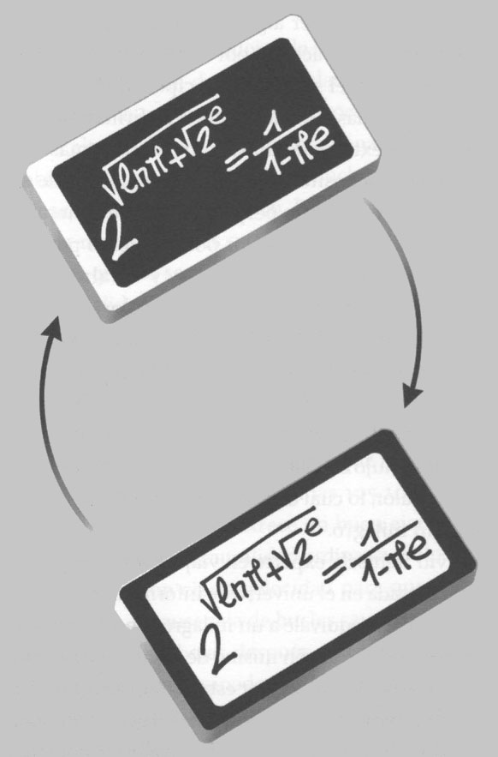
Figura 22. No se trata de una paradoja sino únicamente de un estado de cosas misterioso.
Esta paradoja tiene un eco famoso. Hace mucho que los inventores excéntricos que persiguen el movimiento perpetuo llevan buscando escenarios en los que se pueda obtener algo a cambio de nada. Todas estas máquinas fracasan por motivos relacionados con el primer y el segundo principios de la termodinámica, que, más o menos, vienen a afirmar que nunca se puede extraer de un sistema cerrado más de lo que se haya depositado en él. Las propuestas de máquinas de movimiento perpetuo siempre generan algún tipo de pérdida de calor por fricción o por cualquier otro tipo de ineficiencia, y finalmente se detienen. La entropía (la pérdida de calor) y la información guardan una estrecha relación (técnicamente, aumentar la entropía es lo mismo que perder información). De modo que, desde el punto de vista de los físicos, obtener información gratuita equivale a invertir el flujo de calor para que circule desde el frío hacia el calor, lo cual deberíamos considerar sin duda como un milagro.
David Deutsch, experto en viajes en el tiempo, cree que la entrada en el universo de información venida de ninguna parte equivale a un milagro y, por consiguiente, choca con el corazón mismo de la disciplinada racionalidad de la naturaleza. Por esta razón, cree que tal vez la tercera paradoja sea la más perturbadora de todas. Quizá en nuestra lista de paradojas debiéramos situarla junto a la del movimiento perpetuo y la de la censura cósmica, ya que todas ellas comportan la entrada en el universo de información incausada, «venida de ninguna parte».

CÓMO CONSTRUIR OTRO UNIVERSO

En el centro de las paradojas de los viajes en el tiempo está el problema de la causalidad: lo que sucedió ayer afecta a lo que sucede hoy. Retrocedamos y tratemos de alterar el ayer y también amenazaremos con cambiar el hoy, lo cual hace de los bucles causales algo intrínsecamente problemático. Pero tal vez haya una cláusula restrictiva más general que limite todo tipo de bucles que no sean minuciosamente consistentes.
La causalidad no es en absoluto ese vínculo rígido que la mayoría de las personas presupone. Es cierto que en la vida cotidiana la relación entre causa y efecto es ineludible. Sin embargo, el mundo habitual de mesas, sillas y seres humanos esconde el enigmático microdominio de la mecánica cuántica, en el que la causalidad es un tanto borrosa (véanse páginas 105-106).
El juego del billar nos ofrece un buen ejemplo del funcionamiento de la causalidad ordinaria. Golpeamos la bola blanca con cierta velocidad para que choque con otra bola. En ausencia de bucles causales, el movimiento de las dos bolas después de la colisión viene absolutamente determinado por la velocidad inicial y por la dirección de la bola blanca. Utilizando las leyes del movimiento de Newton, se puede averiguar de antemano qué sucederá después de la colisión, ya que estas leyes son estrictamente deterministas; el estado inicial basta para determinar enteramente el estado final. Es decir, si se repite la experiencia en idénticas condiciones, el resultado debería ser exactamente el mismo. Si la bola alcanzada cae hoy en una determinada tronera, caerá también mañana siempre que todo lo demás permanezca invariable. Así queda garantizado el funcionamiento disciplinado del macrocosmos.
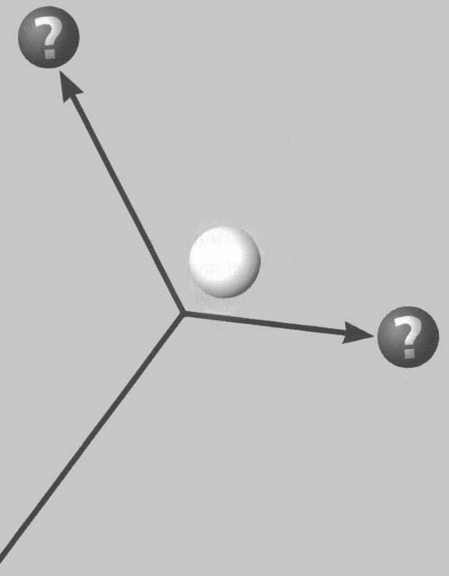
Figura 23. Sin embargo, las cosas son muy diferentes si tratamos de jugar al billar con átomos.
Sin embargo, las cosas son muy diferentes si tratamos de jugar al billar con átomos, o con partículas como los electrones y los protones. Hoy, un electrón puede chocar con un protón y rebotar hacia la izquierda. Mañana, en idénticas condiciones, puede rebotar hacia la derecha (véase Figura 23). Aquí no sirven las leyes del movimiento de Newton y deben ser sustituidas por las reglas de la mecánica cuántica, que son indeterministas.
Esto quiere decir que el estado de un sistema físico en un momento dado no bastará por lo general para determinar qué sucederá en el siguiente instante. La incertidumbre del ámbito microscópico está recogida en el principio de incertidumbre de Heisenberg (véase página 106). De manera que, en la teoría atómica, predecir es un asunto arriesgado. En términos generales, lo máximo que se puede hacer es apostar más por uno u otro resultado. Un electrón que colisione con un protón podría rebotar con un amplio abanico de ángulos, algunos de los cuales serían más probables que otros. La mecánica cuántica nos ofrece una descripción precisa de las probabilidades, pero por lo general no nos indica qué sucederá en un caso determinado.
Los físicos están convencidos de que la incertidumbre cuántica es inherente a la naturaleza, y no sólo fruto del desconocimiento humano acerca de los procesos implicados. Dicho de otro modo, ni siquiera el electrón sabe hacia dónde rebotará hasta que la colisión se produce realmente. Así, aunque sigue siendo válido afirmar, en un sentido general, que la colisión con un protón es causa de que el electrón sea desviado de su trayectoria, el nexo causal es bastante impreciso porque la trayectoria final real del electrón es indeterminada.
No son sólo las simples colisiones lo que es incierto en la física atómica, sino todos los procesos. Por ejemplo, un núcleo del elemento radiactivo uranio puede o no degradarse al año siguiente. Un átomo que golpee en un obstáculo puede rebotar en él o aparecer al otro lado tras haberlo atravesado misteriosamente, ya que no está determinado con exactitud dónde debería encontrarse en un momento dado.
Entre los átomos y las partículas subatómicas, la incertidumbre cuántica es muy acusada. Sin embargo, para los sistemas mayores la falta de claridad es menos patente. Cuando se trata de grandes moléculas, los efectos cuánticos raras veces son muy importantes. Pero la incertidumbre cuántica nunca desaparece por completo; en principio, es válida incluso para las bolas de billar.
Si los acontecimientos del mundo microscópico no están completamente establecidos con certeza por la causa y el efecto, cambia todo el cariz de las paradojas de los bucles causales asociadas con los viajes en el tiempo. Un modo de interpretar la incertidumbre cuántica es en términos de mundos posibles. Un electrón impacta con un protón y puede rebotar hacia la izquierda o hacia la derecha. Así pues, hay dos mundos posibles: uno en el que el electrón se mueve hacia la izquierda y el otro en el que electrón se desplaza hacia la derecha. En términos más generales, un proceso atómico o subatómico tendrá muchos resultados posibles, tal vez incluso un número infinito, de modo que habrá muchos universos alternativos disponibles casi cada vez que le suceda algo a una partícula subatómica.
La cuestión de la incertidumbre cuántica se nos impone, pues, si queremos preguntar por un caso en particular: ¿cuál de los muchos universos posibles se corresponderá con el universo real? Por supuesto, no podemos conocerlo de antemano, dada la naturaleza de la incertidumbre cuántica; pero la mayoría de las personas suponen que sólo puede haber un mundo real, y que todos los demás representan mundos potenciales fallidos. Si es así, entonces hay un problema muy profundo para relacionar sin complicaciones el ámbito cuántico de múltiples realidades potenciales con el denominado ámbito clásico (o cotidiano) según el cual sólo existe una única realidad.
De hecho, no hay consenso alguno acerca de cómo establecer esta relación, pero un número cada vez mayor de físicos cree que el mejor modo de abordar el problema es suponer que cada uno de esos universos alternativos es absolutamente igual de real que los demás. En otras palabras: no hay necesidad de realizar una transición de los muchos mundos posibles a un mundo real, ya que todos los mundos cuánticos posibles existen realmente. Con arreglo a esta interpretación de la mecánica cuántica según la cual hay «múltiples universos», existen infinitos universos paralelos, en cada uno de los cuales, en algún lugar, están representadas todas las posibles alternativas cuánticas. Habrá universos en los que algunos átomos de nuestro cuerpo estén situados en lugares ligeramente distintos, un universo en el que el presidente Kennedy no fue asesinado, otros en los que no hay ningún planeta Tierra, y así sucesivamente. Todo universo posible estará presente en algún lugar, con la salvedad de que «en algún lugar» no significa en el espacio, sino en cierto sentido «junto» a nuestro espacio-tiempo (de ahí que los universos sean «paralelos»). En sopotocientos de estos universos habrá copias de nosotros, cada una de las cuales se siente única y presupone que ella es la que habita en la única realidad auténtica (véase Figura 24).

Figura 24. Copias de nosotros, cada una de las cuales se siente única y presupone que ella es la que habita en la única realidad auténtica.
Resolver las paradojas de los viajes en el tiempo invocando realidades paralelas es un recurso empleado desde hace mucho tiempo por los autores de relatos de ciencia ficción. La idea básica es que cuando el viajero en el tiempo interfiere con la historia, el universo se bifurca en dos o más ramificaciones. Entre los científicos que proponen esta vía de escape se encuentra David Deutsch, que apunta que la interpretación que hace la mecánica cuántica de que existen múltiples universos resuelve de forma natural las paradojas de los viajes en el tiempo. Tomemos la paradoja del matricidio. Supongamos que el viajero en el tiempo retrocede y comete el asesinato. En esta ocasión no hay error; la madre está muerta. Pero, ¿qué madre? Recordémoslo, hay una inmensa colección de madres en medio del fabuloso número de realidades paralelas. En el multiverso de mundos cuánticos paralelos, se podría alterar el pasado de un mundo paralelo dejando al mismo tiempo intacto el nuestro propio. De hecho, el acto de asesinar divide la realidad en dos conjuntos, uno con una madre muerta y otro con una madre viva. Ambas posibilidades coexisten una junto a la otra en la inmensidad del multiverso cuántico. Cualquier determinada «ramificación» del multiverso (esto es, cualquier realidad concreta observada) es rigurosamente consistente, pero las interacciones causales entre las ramificaciones no tienen por qué respetar un determinado orden cronológico. Según el esquema de Deutsch, se puede tener el oro y el moro: los viajes en el tiempo y el libre albedrío sin restricciones están ambos permitidos, según parece.
Los científicos están divididos acerca de si es deseable o no apelar al multiverso cuántico para resolver las paradojas de los viajes en el tiempo. Algunos creen que las realidades paralelas son aún más absurdas que los bucles temporales y preferirían no tener ninguna de las dos cosas. Pero tanto si uno adopta la interpretación que hace la mecánica cuántica de que existen múltiples universos como si no lo hace, la naturaleza es mecánica cuántica, y cualquier análisis final de una situación física debe trasladarse al plano cuántico. Parece que los bucles causales que surgen de los viajes en el tiempo tienen el efecto de amplificar los fenómenos cuánticos (confinados habitualmente al ámbito atómico) al plano de la vida cotidiana. De manera que no podemos evitar incorporar las rarezas de la mecánica cuántica a la extrañeza de los viajes en el tiempo.

LA PROTECCIÓN CRONOLÓGICA

Quizá los viajes en el tiempo resulten divertidos para los aficionados a la ciencia ficción, pero la idea es ciertamente aterradora para muchos físicos. El problema reside, en parte, en el cúmulo de paradojas que desatarían los viajes al pasado. Además, la posibilidad de que los bucles causales fueran inminentes parece ser tan patológica desde el punto de vista físico que producirían impactos físicos profundos; tan profundos, de hecho, que podrían frustrar incluso toda tentativa de fabricar realmente una máquina del tiempo. Entre los teóricos que han manifestado serias dudas acerca de que los agujeros de gusano u otras máquinas del tiempo funcionaran tal como se anuncia se encuentra Stephen Hawking. Él ha formulado una «conjetura de protección cronológica» que, dicho de forma simplificada, afirma que la naturaleza siempre interpone un obstáculo para impedir los viajes hacia atrás en el tiempo; la expresión que él empleó fue «garantizar el universo para los historiadores».
¿Qué podría ir mal, entonces, si una supercivilización intentara construir una máquina del tiempo de agujero de gusano? Una posibilidad es que la antigravedad sea un fenómeno demasiado voluble como para aprovecharlo en entornos realistas de agujeros de gusano.
Una cosa es demostrar que la energía negativa es físicamente posible bajo determinadas circunstancias poco usuales, y otra muy distinta esperar que aflore en el interior de un agujero de gusano o de alguna otra configuración de máquina del tiempo con la fuerza necesaria para conseguir viajar en el tiempo. El jurado todavía sigue deliberando sobre esto último. Los estudios matemáticos hacen pensar que los estados de antigravedad en los campos cuánticos se producen bajo un abanico de circunstancias bastante amplio, pero en la actualidad no existe ningún teorema general que indique con precisión cuáles son los límites.
Aun dando por sentado que se pudiera desplegar la antigravedad de algún modo adecuado (o la materia exótica necesaria depositada allí amablemente por la naturaleza), se avecinan otros problemas. La materia exótica que invade la garganta del agujero de gusano podría interaccionar con cualquier otra materia corriente que intentara atravesar el agujero de gusano e impedírselo o destruirla.
Hay otra dificultad en relación con el comportamiento del vacío cuántico en las inmediaciones de un agujero de gusano o de cualquier otra modalidad de máquina del tiempo. El problema se centra en lo que sucede en el encuentro entre la región del espacio-tiempo que permite los bucles temporales y el espacio-tiempo «normal» en el que el futuro y el pasado no se enredan. La interfaz entre las dos regiones se denomina horizonte cronológico. Atravesar el horizonte cronológico comporta ingresar en una región del espacio-tiempo en la que las partículas pueden dar vueltas sin cesar en bucles causales infinitos. Esto incluye a los fotones virtuales del estado de vacío cuántico. Dicho con crudeza, cada vez que un fotón virtual completa un recorrido en el tiempo, duplica la energía (prestada). Los cálculos indican que cuando nos aproximamos al horizonte, los fotones virtuales circulan en torno a bucles causales casi cerrados, y que cuanto más se aproximan al horizonte, mayor es el riesgo que corre el bucle de cerrarse. Dada la incertidumbre intrínseca en la conducta de partículas cuánticas como los protones, el horizonte no actúa como una frontera cerrada. La mera amenaza de un cierre causal inminente basta para estimular sin límite a los fotones virtuales, que acumulan cada vez más energía a medida que dicho horizonte se aproxima. Esta escalada de energía fugitiva generaría probablemente un inmenso campo gravitatorio que deformaría el espacio-tiempo y destrozaría la máquina del tiempo. Digo «probablemente» porque todavía no disponemos de una teoría de la gravedad cuántica lo bastante completa para poder verificar lo que sucedería realmente bajo estas circunstancias extremas. De modo que el argumento de la catástrofe del vacío cuántico es sugerente, pero por ahora no fatídico. En el momento de escribir este libro, la conjetura de protección cronológica continúa en el limbo, lo cual para algunos representa una esperanza y para otros puede ser un aguafiestas.

OTROS MODELOS ALTERNATIVOS DE MÁQUINAS DEL TIEMPO

El agujero de gusano sigue siendo el diseño predilecto de máquina del tiempo, pero no es en modo alguno el único. Ya he mencionado la obra temprana de van Stockum y Gödel sobre la materia rotatoria (véase página 58). J. Richard Gott III ha presentado una propuesta bien distinta para una máquina del tiempo, basada en la utilización de unas entidades hipotéticas denominadas cuerdas cósmicas. Una cuerda cósmica es una hebra astronómicamente larga que contiene una inmensa cantidad de masa; cada kilómetro de cuerda cósmica pesaría aproximadamente lo mismo que la Tierra. Algunos cosmólogos creen que las cuerdas cósmicas podrían haberse formado en el caluroso Big Bang, cuando la intensa energía primordial que invadía el espacio habría quedado atrapada en el interior de unos finísimos tubos y se habría conservado para la posteridad.
Las cuerdas cósmicas estarían compuestas de materia exótica, pero en este caso lo que vuelve exótica la materia de las cuerdas no tiene que ver con la energía, sino con la presión. Habitualmente no percibimos que la presión sea una fuente de fuerza gravitatoria, pero según la teoría de la relatividad general de Einstein, la presión también crea un campo gravitatorio. Cuando es verdaderamente grande, la presión puede competir con la energía en fuerza gravitatoria. Resulta que la presión en el interior de una cuerda cósmica es inmensa y negativa, lo cual quiere decir que la cuerda está en tensión. Como la presión crea fuerza gravitatoria, la tensión (presión negativa) crea antigravedad. En el caso de un segmento recto de cuerda, la antigravedad de la tensión anula exactamente la fuerza de la gravedad de la masa-energía, con el resultado de que, pese a su colosal masa, la cuerda no ejercería ninguna atracción gravitatoria sobre un cuerpo cercano.
Sin embargo, la cuerda altera de un modo bastante peculiar la geometría del espacio en sus inmediaciones, cosa que puede ilustrarse mejor mediante la analogía con una cucaña. Cuando quien asciende por una cucaña da un giro completo en torno a la misma, recorrerá exactamente 360 grados. Si en lugar de ser una cucaña fuera una cuerda cósmica, quien ascendiera descubriría que ha regresado al punto de partida una vez que hubiera recorrido menos de 360 grados. Si trazamos un círculo en torno a una cuerda cósmica, dicho círculo no contiene cuatro ángulos rectos, como sí los tendría un círculo que dibujáramos en una pizarra.
El déficit angular previsto para una cuerda cósmica es únicamente de unos pocos segundos de arco, pero, en todo caso, se traduce en algunos efectos distintivos. Por ejemplo, un par de líneas rectas paralelas que pasaran una a cada lado de la cuerda acabarían convergiendo. Si las líneas representan, por ejemplo, rayos de luz procedentes de un quásar o una galaxia remota, el observador verá dos ejemplares de cualquiera de ellas si la cuerda se interpone entre la línea y el observador. Este tipo de imágenes dobles son conocidas entre los astrónomos, pero también pueden producirse de otras formas, y no hay ninguna prueba rotunda de que las cuerdas cósmicas existan realmente (véase Figura 25).
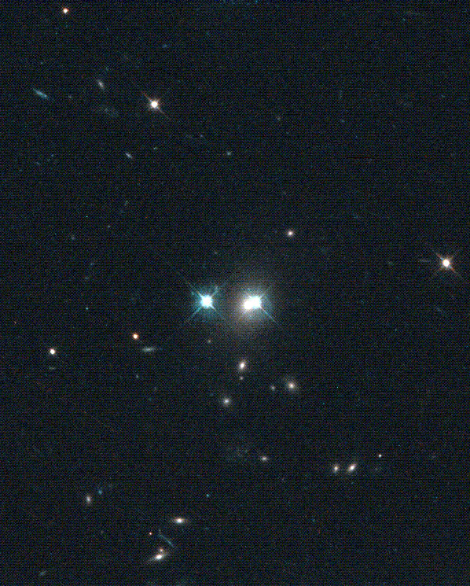
Figura 25. Ya conocemos imágenes del doble quásar como ésta.
A pesar de ello, se las estudia mucho. Gott ha señalado que los fotones procedentes de una fuente remota que pasan a ambos lados de la cuerda y convergen no tienen por qué llegar al punto de intersección en el mismo instante si la cuerda, la fuente y el observador no están alineados con precisión o están en movimiento relativo. En consecuencia, un astronauta que viajara a una velocidad muy próxima a la de la luz por un lado de la cuerda podría alcanzar el punto de convergencia antes que el fotón que viniera por el otro lado. De hecho, el astronauta habrá dejado atrás el pulso luminoso más lento emprendiendo una ruta alternativa a través del espacio, exactamente igual que en el caso del agujero de gusano. Este razonamiento físico hace pensar que se podrían utilizar cuerdas cósmicas para hacer viajes en el tiempo. Gott demostró matemáticamente que si un par de cuerdas cósmicas se separan entre sí a una velocidad muy próxima a la de la luz, existirá una región en la que un astronauta podría viajar hacia atrás en el tiempo ejecutando un bucle en torno a las cuerdas.
La propuesta de Gott es muy poco práctica y topa con varias objeciones fundadas en la física; por ejemplo, las cuerdas rectas infinitamente largas no existen, mientras que los bucles finitos en las cuerdas amenazan con desintegrarse en agujeros negros antes de que puedan convertirse en máquinas del tiempo. Pero establece que los viajes en el tiempo son una propiedad genérica de la teoría de la relatividad de Einstein, y no sólo una peculiaridad de un escenario.
Gott ha acabado entusiasmándose tanto con las máquinas del tiempo que llega incluso a sugerir que tal vez el cosmos en su conjunto sea una máquina del tiempo, y apunta que el universo sería entonces capaz de crearse a sí mismo. Del mismo modo que un viajero del tiempo podría, en principio, retroceder y convertirse en su propio padre (o su propia madre), así el universo podría retorcerse en el tiempo y alumbrarse a sí mismo en un big bang sin necesidad de que hubiera un origen misterioso desde la nada. De ese modo, el universo en cierto sentido habrá existido siempre, aun cuando el propio tiempo pasado siga siendo finito.
Este libro no describe en modo alguno todas las posibilidades existentes para diseñar máquinas del tiempo. La mayoría de las propuestas comportan alguna especie de «tarea de corta y pega» del espacio-tiempo, como si hubiera una superentidad capaz de blandir unas inmensas tijeras y recortara agujeros en el espacio, los retirara y retorciera los bordes expuestos, y, a continuación, volviera a pegarlos de otra forma. Aunque estos esquemas son muy artificiosos, todos ellos describen espacios-tiempos posibles y sirven de banco de pruebas para explorar las asombrosas consecuencias físicas de los viajes en el tiempo.

INVERTIR EL TIEMPO

No se deben confundir los viajes en el tiempo con el asunto igualmente fascinante (e igualmente especulativo) de la inversión del tiempo. Al menos desde la época de Platón, los científicos y los filósofos han cavilado sobre la idea de que el tiempo «corriera hacia atrás». En realidad, es inexacto describirlo así, puesto que el tiempo en sí no corre hacia ninguna parte. Es más preciso hablar de sistemas físicos que corren hacia atrás en el tiempo, como una película que se proyectara a la inversa. ¿Podría suceder? ¿Podría el agua fluir ladera arriba o los huevos volver a ensamblarse solos después de rotos?
Para hacerse una idea de lo que esto supone, imaginemos una caja rígida que contuviera una docena de moléculas de gas moviéndose caóticamente y colisionando entre sí y contra las paredes de la caja. Supongamos que en un determinado momento todas las moléculas se agolparan en un rincón. Esta disposición no duraría mucho, ya que las moléculas aceleradas rebotarían y se dispersarían por todo el espacio disponible. La transición de una situación «agolpada» a otra «repartida» nos proporciona una «flecha del tiempo» que sirve para diferenciar el pasado del futuro. La existencia de muchas transiciones de este tipo en el mundo que nos rodea da la impresión de que el tiempo lleva asociada una dirección definida. La inversión del tiempo comportaría entonces acontecimientos tales como la aglomeración de moléculas de gas en un rincón de una caja. ¿Es verosímil que suceda una cosa así? Ciertamente lo es. Uno esperaría que al cabo de un periodo lo suficientemente prolongado, una docena de moléculas moviéndose de forma aleatoria se encontraran visitando juntas de nuevo una esquina de la caja, simplemente por casualidad. De hecho, se puede demostrar matemáticamente que este tipo de recurrencias deben suceder reiteradamente.
Por supuesto, una cosa es que un puñado de moléculas «retroceda» y otra muy distinta que la totalidad del universo invierta su comportamiento habitual. La espera necesaria para que las cosas volvieran a su disposición inicial aumenta rápidamente con cada partícula adicional implicada. Una habitación ordinaria contiene más de un billón de billones de moléculas de aire, que tardarían muchísimo más que la edad del universo en reunirse de forma espontánea en un rincón; así pues, no debemos preocuparnos por si de repente nos quedamos sin aliento para respirar. Lo que esto significa es que aunque en principio el mundo podría retornar al estado en que se encontraba, por ejemplo, en el año 1900, es extremadamente improbable que suceda durante nuestra vida, a menos que hubiera alguna conspiración cósmica urdida por las innumerables partículas que lo componen.
Algunos físicos han conjeturado que tal vez haya programada una conspiración de este tipo en las condiciones iniciales del universo, lo cual obligaría al cosmos en su totalidad a volver finalmente a su situación inicial en el Big Bang. Seguramente nosotros no sabríamos si todas las partículas del universo habían sido programadas de forma inteligente para encontrar el camino de vuelta algún día y, con ello, recrear un estado del pasado. Si se produjera esta estrambótica inversión, diferiría en un aspecto fundamental del tipo de viajes en el tiempo que he venido analizando en este libro. La inversión del tiempo supone recrear el pasado, no volver a visitarlo. Si el universo retrocediera, también retrocedería la actividad cerebral humana. No veríamos la gran película cósmica avanzando en sentido inverso, con las estrellas absorbiendo luz y los agujeros negros arrojando gases, ya que nuestras mentes y nuestros sentidos también funcionarían marcha atrás. En resumen, vivir en un universo en el que el tiempo «corre hacia atrás» no sería muy diferente de vivir en el que actualmente observamos.

¿POR QUÉ ESTUDIAR LOS VIAJES EN EL TIEMPO?

El tema ha proporcionado un suelo fértil a los novelistas del último siglo y ha surgido reiteradamente tanto en novelas corrientes como en obras de ciencia ficción. También ha suscitado entre los filósofos un debate amplio (y bastante confuso) acerca de la naturaleza del tiempo y las contradicciones lógicas que parecen producirse cuando se piensa en los viajes al pasado. En su mayoría, sin embargo, los científicos profesionales han guardado con el tema una amplia distancia de seguridad… hasta hace poco. En la actualidad, las investigaciones sobre los viajes en el tiempo se han convertido en una especie de industria artesanal en la comunidad de físicos teóricos. A algunas personas les parece sorprendente. Hemos visto cómo todavía resultan bastante extravagantes al estar inspirados en ideas extraordinariamente especulativas de agujeros de gusano, ingeniería cósmica y variedades de materia exótica. ¿Cómo pueden justificar los científicos profesionales destinar fondos de investigación y un tiempo muy valioso a un tema tan frívolo?
Por supuesto, no se puede negar que es divertido y que algunos científicos tratan el tema como un pasatiempo intelectual. Pero también tiene una vertiente seria. Los «experimentos mentales» constituyen una porción del proceso científico consagrada por el tiempo. Actúan cuando un científico inventa un escenario, que en su época puede parecer fantasioso, con el fin de llevar las teorías vigentes hasta sus límites exteriores.
La finalidad de esta acción es exponer todos los defectos lógicos e inconsistencias de la teoría. Los experimentos mentales permitieron a Galileo deducir la ley de la caída de los graves únicamente mediante el razonamiento puro. También llevaron a Einstein a predecir acertadamente el efecto de dilatación del tiempo. En la década de 1930, los experimentos mentales como el vinculado a la famosa paradoja del gato de Schrödinger desempeñaron un papel fundamental para esclarecer el significado de la mecánica cuántica. Curiosamente, los avances de la tecnología han permitido que ahora los experimentos mentales sean llevados a cabo como experimentos reales.
Simplemente, el hecho de que los viajes en el tiempo nos parezcan hoy día dudosos, o incluso imposibles, no significa que podamos ignorar sus implicaciones. Tal vez se descubran maneras más fáciles de construir una máquina del tiempo; métodos que no exijan los recursos de una supercivilización. Pero la mera posibilidad de visitar el pasado o enviar señales a él plantea un desafío serio a nuestra comprensión de la física, con independencia de si los viajes en el tiempo llegan a convertirse o no alguna vez en una propuesta práctica. Los investigadores coinciden en que cualquier tentativa de construir una máquina del tiempo generaría casi con toda seguridad unos efectos de vacío cuántico dramáticos, cuyas consecuencias no se pueden explorar por completo sin una teoría de la gravedad cuántica manejable y fiable. Como elaborar una teoría así es en la actualidad una prioridad entre los físicos teóricos, el estudio de los bucles temporales y la consiguiente iluminación de la estructura causal profunda del universo llega, si se me permite decirlo, puntualmente.
Parte de la fascinación que despiertan los viajes en el tiempo tiene que ver con las descarnadas paradojas que nos amenazan en cuanto reflexionamos sobre los viajes al pasado. La finalidad de la ciencia es ofrecer una imagen consistente de la realidad, de manera que si una teoría científica arroja predicciones auténticamente paradójicas (en lugar de meramente increíbles o contrarias a la intuición), tenemos una muy buena razón para rechazarla. Como hemos visto, los viajes en el tiempo están repletos de paradojas. Por el momento, las opiniones discrepan radicalmente acerca de cómo interpretarlas. Tal vez se puedan volver consistentes los bucles causales. Tal vez la realidad esté compuesta de múltiples universos. O tal vez debamos revisar en profundidad nuestra descripción de la naturaleza. Por otra parte, quizá no haya manera de eludir la naturaleza paradójica de los viajes en el tiempo y nos veamos obligados a apelar a la conjetura de protección cronológica de Hawking (véanse páginas 153-154) y desechar todas las teorías que permiten viajar al pasado.
Las tentativas más recientes de presentar una descripción cuántica de la fuerza de la gravedad se formulan en el contexto más amplio de una teoría de la física completamente unificada, en la que todas las partículas y las fuerzas de la naturaleza, junto con el espacio y el tiempo, se fusionan en un esquema matemático común. Entre estas modernas «teorías del todo» se encuentran la de las supercuerdas y ese otro diseño teórico más abarcador conocido de un modo un tanto críptico como «Teoría M».
Es fascinante especular con que la protección cronológica pudiera ser un principio global de la naturaleza a la par que, pongamos por caso, el segundo principio de la termodinámica. Podríamos incluso compilar una relación de tabúes cósmicos como:
¡Nada de máquinas del tiempo!
¡Nada de máquinas de movimiento perpetuo!
¡Nada de singularidades desnudas!
Etcétera;

y utilizar esta relación como filtro para las teorías físicas. Toda teoría que no respete cada uno de los tabúes incluidos en la lista debería ser rechazada. Sería un excelente modo de seleccionar teorías candidatas. Si la lista es lo bastante larga, podría suceder que sólo una «teoría del todo» superara el filtro. En ese momento conoceríamos la respuesta a la pregunta científica definitiva: ¿por qué este universo y no cualquier otro?

BIBLIOGRAFÍA

OBRAS DE NO FICCIÓN

AL-KHALILI, Jim, Black holes, wormholes & time machines. Bristol, Reino Unido: Institute of Physics Publishing, 1999. Una buena y clara introducción a la relatividad, la cosmología y la gravitación, con un extenso capítulo dedicado a los viajes en el tiempo.
BERRY, Adrian, The iron sun. Londres: Jonathan Cape, 1997. (Edición española: El sol de hierro: la posibilidad del viaje instantáneo por el espacio. Barcelona, Plaza & Janés, 1985). Una de las primeras especulaciones sobre la posibilidad de atravesar el universo utilizando un agujero negro o un agujero de gusano.
DAVIES, Paul, About time. Londres: Penguin, 1995. (Edición española: Sobre el tiempo: la revolución inacabada de Einstein. Traducción de Javier García Sanz. Barcelona, Crítica, 1996). Un estudio en profundidad sobre el tema del tiempo en sus muchas vertientes.
DEUTSCH, David, The fabric of reality. Londres: Penguin, 1997. Una exposición de la interpretación hecha por la mecánica cuántica de que existen múltiples universos, incluida su relevancia para los viajes en el tiempo.
GOTT, J. Richard III, Time travel in Einstein’s universe. Boston: Houghton Mifflin, 2001. Un buen resumen técnico de los viajes en el tiempo, con especial atención al modelo de las cuerdas cósmicas.
GREENE, Brian, The elegant universe. Nueva York: Norton, 1999. (Edición española: El universo elegante: supercuerdas, dimensiones ocultas y la búsqueda de una teoría final. Traducción de Mercedes García Garmilla. Barcelona, Crítica-Planeta, 2007, 3.ª edición). Una lúcida descripción de las recientes tentativas de unificar las fuerzas y partículas fundamentales de la naturaleza.
NAHIN, Paul J., Time machines. Woodbury, Nueva York: AIP Press, 1993. Una fascinante investigación sobre los viajes en el tiempo en la ficción y la no ficción. Contiene mucha bibliografía.
NOVIKOV, Igor D., The river of time. Cambridge: Cambridge University Press, 1998. Una descripción fácilmente comprensible de la relatividad. Incluye un capítulo sobre los viajes en el tiempo.
PICKOVER, Clifford, Time: a traveller’s guide. Oxford: Oxford University Press, 1999. Un estudio fácil de leer.
THORNE, Kip S., Black holes and timewarps. Nueva York: Norton, 1994. (Edición española: Agujeros negros y tiempo curvo: el escandaloso legado de Einstein. Traducción de Javier García Sanz. Barcelona, Crítica, 2001). Una descripción extensa y detallada de la teoría de la relatividad general, los agujeros negros y los agujeros de gusano, escrita por uno de los actores fundamentales en este campo. Contiene muchas referencias a la literatura original.
WHEELER, John A., A journey into gravity and spacetime. Nueva York: Scientific American Library, 1990. Escrita por el hombre que acuñó los términos «agujero negro», «agujero de gusano», «espuma del espacio-tiempo» y otros muchos.
WILL, Clifford, Was Einstein right? Nueva York: Basic Books, 1986. Una excelente introducción a la teoría de la relatividad y a sus pruebas experimentales.

OBRAS DE FICCIÓN

BENFORD, Gregory, Timescape. Nueva York: Simon & Schuster, 1980. Reedición. Nueva York: Spectra, 1996. (Edición española: Cronopaisaje. Traducción de Domingo Santos. Barcelona, Byblos, 2006). Esta laureada narración de ciencia ficción, escrita por un físico profesional, incluye a su autor como personaje.
BENFORD, Gregory, Cosm. Nueva York: Avon Eos, 1998. (Edición española: Cosmo. Barcelona, Ediciones B, 1999). Un relato de ciencia ficción dura acerca de la creación de un universo en miniatura en un laboratorio, desencadenada por la colisión de iones pesados en el Laboratorio Nacional de Brookhaven.
BRADBURY, Ray, «A sound of thunder». En The stories of Ray Bradbury. Nueva York: Knopf, 1980. (Edición española: «El sonido del trueno», en Las doradas manzanas del sol. Traducción de Francisco Abelenda. Barcelona, Ediciones Minotauro, 2006). Un relato breve que ilustra cómo el futuro depende, sutilmente, de pequeños detalles de estados anteriores.
CRICHTON, Michael, Timeline. Nueva York: Random House, 1999. (Edición española: Rescate en el tiempo: 1999-1357. Traducción de Carlos Milla Soler. Barcelona, Plaza & Janés, Debolsillo, 2003). Inspirándose en las ideas de los agujeros de gusano cuánticos, Crichton entreteje un drama de viajes en el tiempo desbordante de acción que intenta ser una historia consistente.
SAGAN, Carl, Contact. Nueva York: Simon & Schuster, 1985.
WELLS, H. G., The time machine and other stories. Londres: Penguin, 1946. (Edición española: La máquina del tiempo. Traducción de Nellie Manso de Zúñiga. Madrid, Anaya, 1995, 12.ª edición). La narración clásica y fundacional escrita por el maestro.

OBRAS TÉCNICAS

GÖDEL, K., «An example of a new type of cosmological solution of Einstein’s field equations of gravitation». Reviews of modem physics, núm. 21 (1949): 447-450.
HAWKING, S. W., «The chronology protection conjecture». Physical review D, núm. 46 (1992): 603-611.
MORRIS, M. S. y K. S. Thorne, «Wormholes in spacetime and their use for interstellar travel: a tool for teaching general relativity». American journal of physics, núm. 56 (1988): 395-412.
ROMAN, T. A., «Inflating lorentzian wormholes». Physical review D, núm. 47 (1993): 1370-1381.
TIPLER, F. J., «Rotating cylinders and the possibility of global causality violation». Physical review D, núm. 9 (1974): 2203-2206.
VISSER, Matt, Lorentzian wormholes: from Einstein to Hawking. Woodbury, Nueva York: AIP Press, 1995.

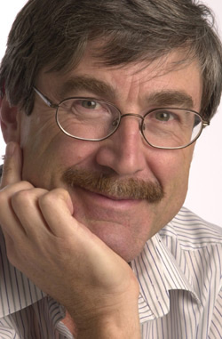

PAUL DAVIS (Gran Bretaña, 1964). Físico teórico de reconocido prestigio internacional, ha explicado los entresijos de la ciencia a un amplio público por medio de libros tan conocidos como El quinto milagro, Los últimos tres minutos, Sobre el tiempo, La mente de Dios o Dios y la nueva física, que han sido éxitos de venta en todo el mundo.
En la actualidad trabaja en el campo de la astrobiología, ámbito en el que estudia el origen y la evolución de la vida, así como en la búsqueda de vida más allá de la Tierra. Desde 2005 preside el proyecto SETI de la Academia Internacional de Astronáutica. Su labor de divulgación ha sido reconocida con prestigiosos premios como el Michael Faraday de la Royal Society, el Kelvin Medal and Prize del Instituto de Física de Gran Bretaña, el Templeton y, por dos veces, el Eureka.

